Публичный отчет директора
МБОУ "Городковическая СШ" за 2016-2017 учебный год

На 31 мая 2017 г. в школе 60 обучающийся (61 в 15-16 г.), из них 3 (8 в 15-16 г.) первоклассников. Прогноз численности на 2017-2018 учебный год: 56 обучающихся.
По ступеням образования в этом учебном году:
начальное общее образование (II ступень) – 18 обучающихся;
основное общее образование (III ступень) – 33 обучающихся;
среднее общее образование (IV ступень) – 5 обучающихся.
Всего 10 классов-комплектов. 1 и 4 класс объединены в класс-комплект.
Результаты обучения:
отличников – 8 (5 в 15-16 г.) человек (15,1%) (9,4% в 15-16 г.);
на «4» и «5» - 25 (23 в 15-16 г.) человека (47,2%) (43,4% в 15-16 г.);

Показатели уровня успеваемости, качества образования и степени обученностиучащихся школыпо уровням образования (II, III, IV и школы в целом) представлены в сравнении с аналогичными показателями 2014-2015 и 2015-2016 учебными годами (см. гистограммы). На гистограммах видно, что за исключением 2015-2016 учебного года уровень успеваемости составлял 100% (в 15-16 учебном году было по одному двоечнику в начальной школе и в основном звене). В завершившемся учебном году двоечников нет. Показатели качества знаний и степени обученности самые высокие на II уровне образования. При переходе к III и IV уровню образования эти показатели стабильно понижаются, что объясняется усложнением образовательной программы, снижением мотивации к обучению (особенно это характерно для III ступени). Однако в завершающемся учебном году мы отмечаем рост этих показателей как на IV ступени образования, так и по школе в целом.

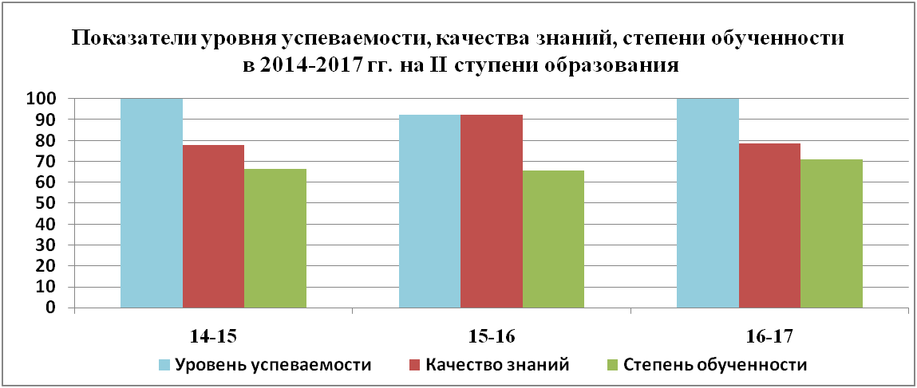
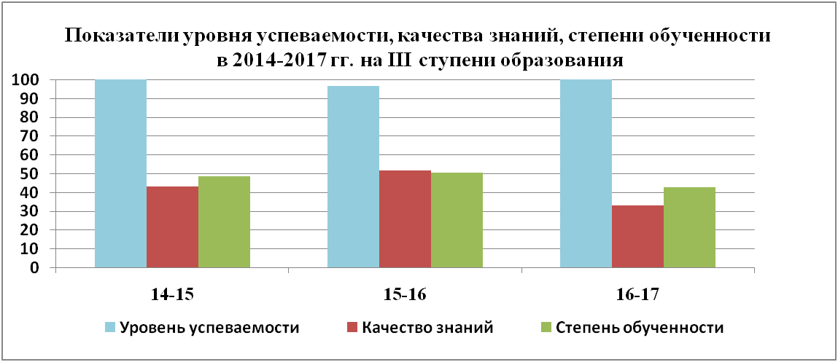
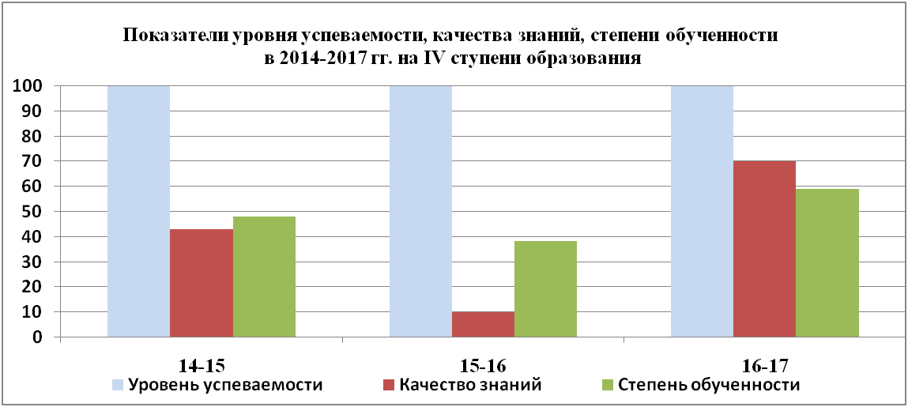
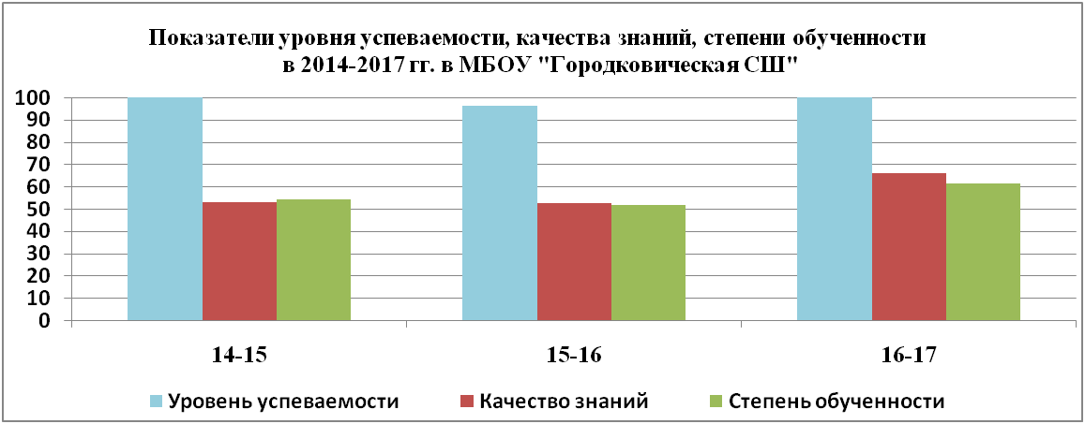

Внешняя оценка качества образования.

Результаты регионального мониторингового исследования качества образования в соответствии с ФГОС НОО в 2015-2017 гг. представлены на следующей гистограмме.

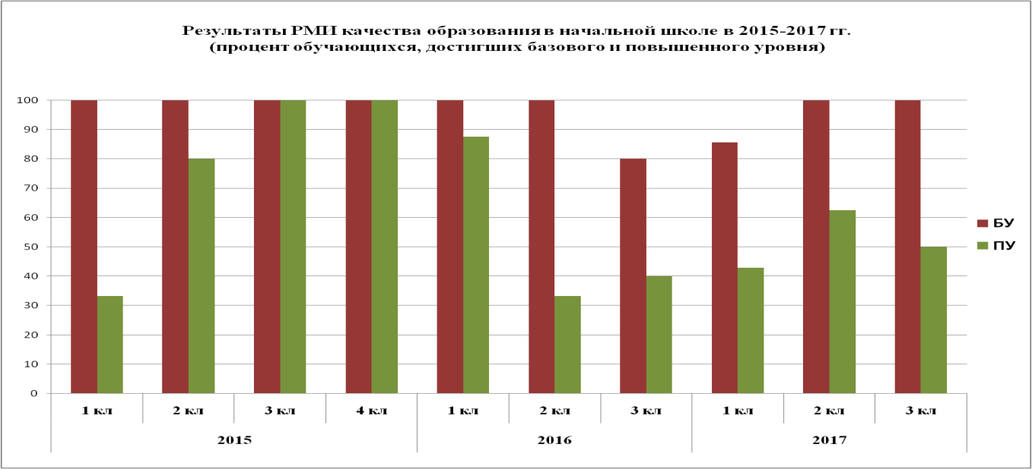

Можно сказать, что в целом результаты мониторинга демонстрируют достаточно оптимистичную картину. Процент обучающихся, достигших базового уровня освоения основной образовательной программы в 2015 году составил 100% по всем 4-м классам, принимавшим участие в мониторинге. В этом же году процент обучающихся в 3 и 4 классах, достигших повышенного уровня, также составил 100%. В 2016 г. одна обучающаяся 3 класса не достигла базового уровня, а в 2017 г. – один обучающийся 1 класса. Обучающаяся 3 класса была оставлена на повторное обучение в 3 классе по результатам промежуточной аттестации. Немного снизился в 2016 и 2017 гг. процент достижения повышенного уровня во 2 и 3 классах. Но, если мы в качестве примера рассмотрим динамику результатов одного класса (1 класс в 2015 г., 2 класс в 2016 г. и 3 класс в 2017 г.), то увидим, что имеется рост показателя достижения повышенного уровня освоения ООП с 33% в 2015 и 2016 г. до 50% в 2017 г. (в сравнении с рейтинговыми показателями по муниципалитету: средний балл за выполнение основной части 1 кл. – 8 место; 2 кл. – 5 место; 3 кл. – 1 место; за выполнение дополнительной части: 1,2 кл. – 5 место, 3 кл. – 3 место; количество обучающихся, набравших количество баллов выше БУ в среднем по 3-м классам – 4 место). Однако оценка результативности освоения ООП только по критерию достижения/не достижения базового и повышенного уровней является достаточно поверхностной. Для индивидуальной работы с обучающимися, корректировки их образовательных маршрутов был проведен детальный анализ работ обучающихся с разбивкой по предметным областям и в соответствии с рекомендациями РИРО по интерпретации процента выполнения заданий в 5-балльную систему оценивания, который помог выявить не заметные на первый взгляд проблемные области в освоении ООП обучающимися.
На гистограмме, демонстрирующей результаты регионального мониторингового исследования в 6 классе, также представлены интерпретированные результаты по предметам.

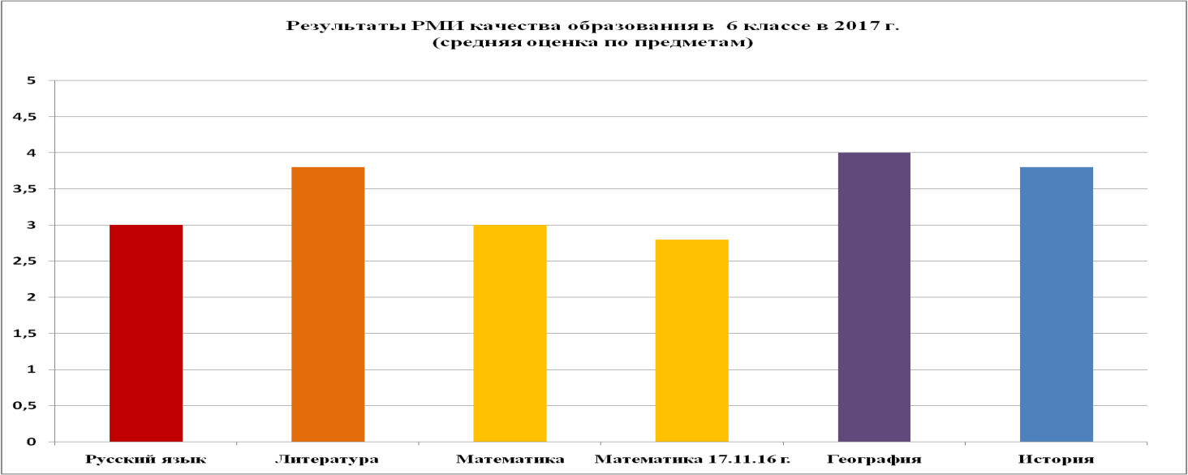

Столбики гистограмм – это средняя оценка класса по предметам, задания по которым были включены в исследование. Хотя 100 процентов обучающихся этого класса продемонстрировали достижение базового уровня освоения ООП, а 60% - достижение повышенного уровня, средняя оценка по ряду предметов, в частности по русскому языку и математике не является достаточно высокой. На этой же диаграмме представлены данные - средняя оценка, полученную обучающимися класса, при проведении мониторингового исследования по математике от 17 ноября 2016 г. Достаточно низкий результат отчасти объясняется тем, что обучающиеся знают о том, что оценки за эти работы не выставляются и не влияют четвертные, годовые оценки и не очень-то стараются.

Достаточно плачевную картину представляют собой результаты РМИ по математике в 8 классах. На следующей гистограмме представлены средние оценки 8-х классов в 2015-16 и 2016-2017 учебных годах.
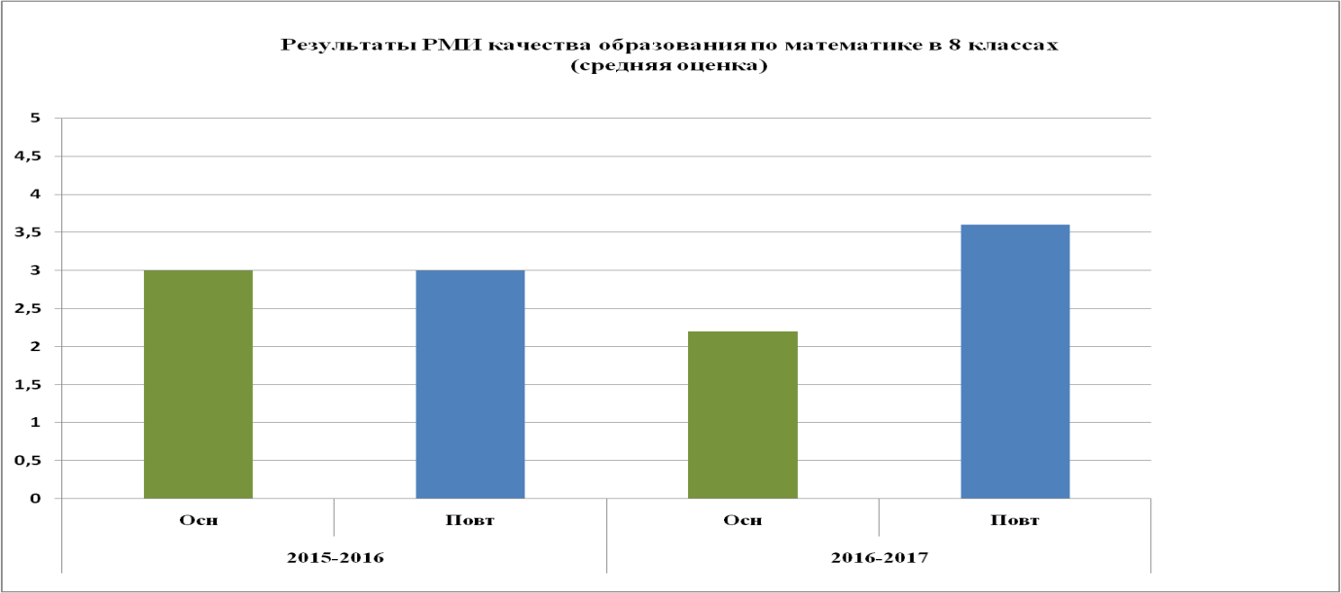

И в 2015-16, и в 2016-17 учебных годах региональное исследование проводилось в первой половине учебного года, в конце учебного года проводились повторные контрольные работы. В 2015-16 учебном году положительная динамика при проведении повторной контрольной работы не отмечена. В 16-17 учебном году такая динамика имеется. Следует сказать, что 8 класс 15-16 учебного года в целом демонстрирует очень низкие показатели успеваемости (там фактически 2 «двоечника» и один «четверочник»). 8 же класс 16-17 учебного года иной. Очень низкие показатели мониторингового исследования объясняются полной растерянностью обучающихся (они почему-то не смогли собраться, невнимательно читали задания, делали много вычислительных ошибок; результат: 5 обучающихся, 4 «двойки», 1 «тройка»). Были проанализированы причины получения таких низких результатов, приняты соответствующие решения, проведена должная работа с учителем математики, обучающимися класса и на повторной контрольной работе результаты были уже лучше (из 5 обучающихся все же двое получили «двойки», но была 1 «четверка» и 2 «пятерки»).

Всероссийские проверочные работы. В 4-х классах ВПР проводились уже во второй раз, что позволило сравнить результаты этих работ 2016 и 2017 года. Надо сказать, что 4 класс и в прошлом, и в этом году нас порадовал. На гистограммах видно, что результаты достаточно высокие, причем в этом году результаты выше прошлогодних (средняя оценка по предметам колеблется от 3,5 до 4,6 в 2016 г. и от 4,5 до 5 в этом учебном году).

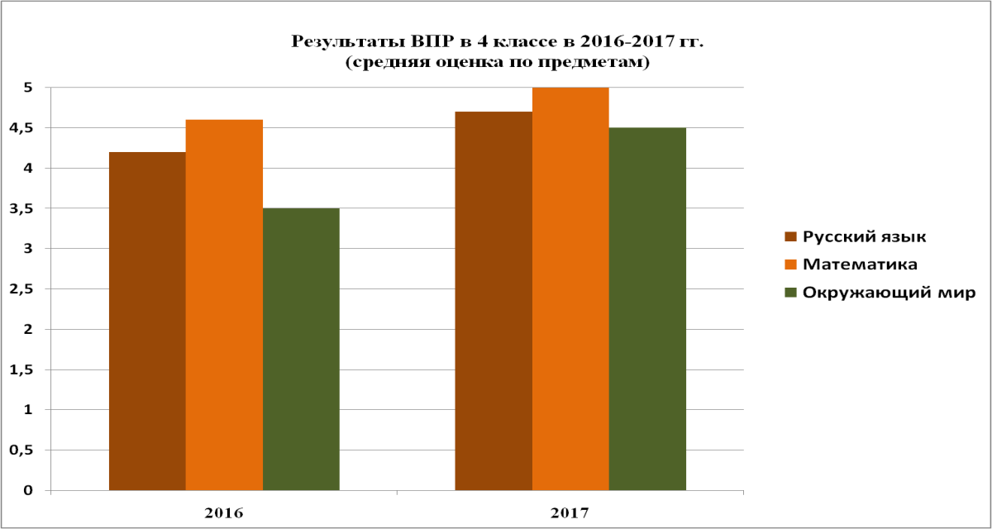
5 класс также показал очень неплохие результаты ВПР. Средняя оценка класса по предметам колеблется от 3,6 по русскому языку до 4,4 по математике. 4,3 – средняя оценка по биологии, 4 – по истории.

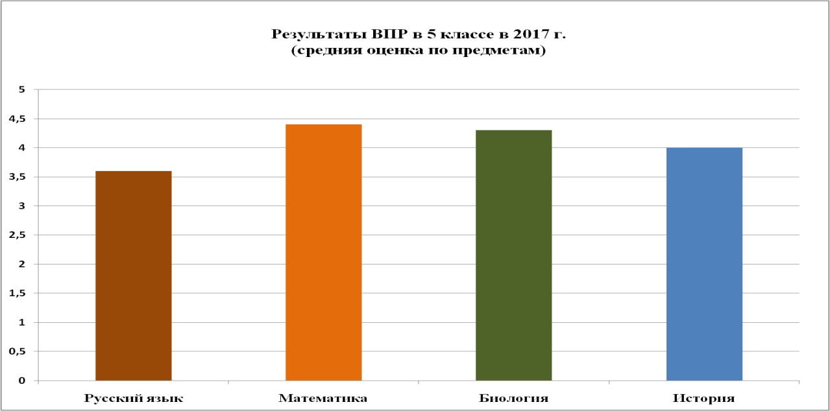

ВПР 11 класс. На гистограммах выведены средние оценки по предметам, по которым проводились ВПР (Перевод баллов, полученных обучающимися 11 класса при выполнении ВПР в 5-балльную систему оценки: максимальное количество баллов по предмету делим на 5 – это цена 1 балла). Средняя оценка 11 класса по предметам колеблется от 3,3 по физике до 4,3 по истории, что представляется весьма удовлетворительным результатом.

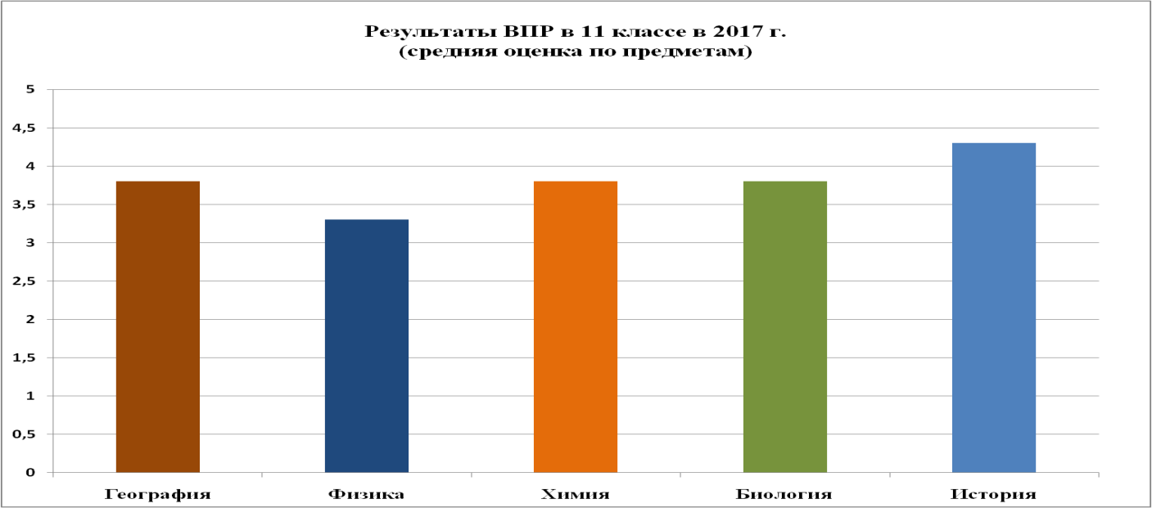

Важным показателем работы педагогического коллектива являются результаты итоговой аттестации в выпускных классах. Организация работы по подготовке учащихся к итоговой аттестации строится на принципе совмещения усилий администрации школы, педагогов, учащихся и их родителей.
Прежде всего, это организация учебного процесса, оптимизация учебного плана. В 9 классе из школьного компонента 2 часа были распределены между обществознанием, географией, биологией и информатикой и ИКТ. Кроме того были организованы дополнительные занятия в рамках предметной кружковой деятельности по русскому языку и математике. В 11 классе по 1 часу были добавлены из школьного компонента на русский язык и математику, один час поделен между физикой, биологией и обществознанием, + дополнительные консультации. Рабочие программы учителей скорректированы таким образом, чтобы выкроить время на подготовку к ЕГЭ и ОГЭ. По обязательным предметам, и по предметам по выбору в течение учебного года было проведено не менее 4 пробных экзаменов на уровне школы (кроме региональных тренировочных экзаменов). По остальным предметам также проводились пробные и тренировочные экзамены в полном объеме или частично в рамках уроков. Материалы для этих экзаменов скачивали из программы Статград, брали задания из открытого банка данных ЕГЭ и ОГЭ и из других источников.
Для информирования всех участников образовательного процесса собрана вся необходимая нормативно-правовая документация, выложена на сайте школы, на информационных щитах. Было проведено по 5 родительских собраний в 11 и 9 классах с родителями и учащимися, посвященных вопросам подготовки и проведению государственной итоговой аттестации, в том числе родители обучающихся 9 и 11 классов принимали участие в районных родительских собраниях.
Уделялось также внимание психологической подготовке обучающихся к ЕГЭ и ОГЭ. Работа в этом направлении проводилась как коллективно классными руководителями на классных часах, родительских собраниях, так и индивидуально на предметных консультациях. Основной психологической проблемой обучающихся нашей школы является низкий уровень притязаний, нет стремления к достижению высоких результатов у хороших обучающихся,
Результаты государственной итоговой аттестации.
На следующей гистограмме представлены средние оценки по предметам, полученным на Основном государственном экзамене обучающимися 9 классов в 2015-2017 учебном году.

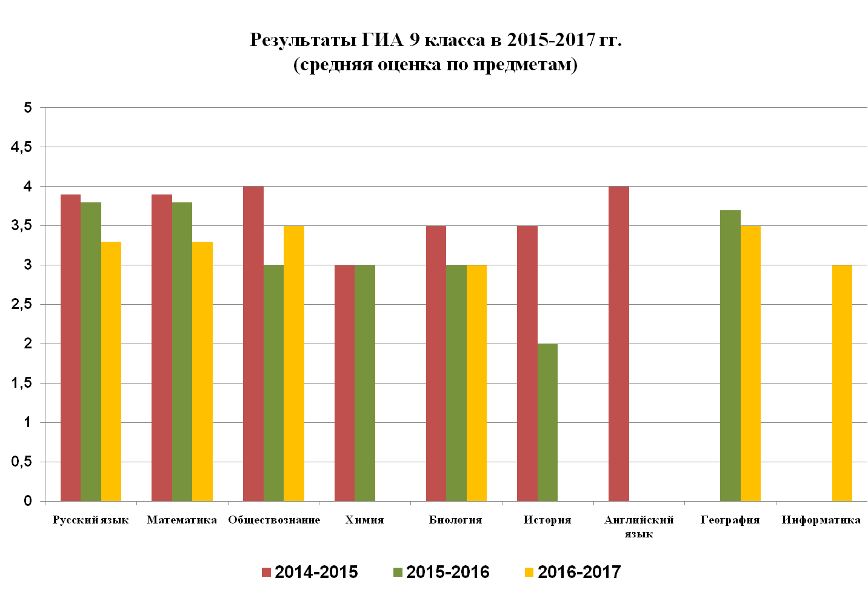
В 2015 году средняя оценка по предметам ОГЭ колебалась от 3 до 4 баллов. По русскому языку и математике (обязательным предметам) она составила 3,9 баллов. В 2015 году средняя оценка 4 была по обществознанию и по английскому языку. В 2016 году средняя оценка по русскому языку и математике составила 3,8 балла, 3,7 балла по географии. Была 1 «двойка» по истории и 1 по биологии, но в прошлом году эти оценки не влияли на получение аттестата. В нынешнем учебном году 9 класс имел достаточно низкий уровень успеваемости. На протяжении всего учебного года показатели успеваемости, качества образования, уровень подготовки к итоговой аттестации обучающихся этого класса стояли на внутришкольном контроле. Вопросы подготовки к ГИА 9 класса выносились на Педсоветы, совещания при завуче и директоре. Для обучающихся были организованы дополнительные занятия, индивидуальные консультации, проводилась соответствующая работа с родителями. Однако, при проведении тренировочных ОГЭ, как организованных на уровне района, так и школьных, обучающиеся группы риска (их двое) стабильно показывали неудовлетворительный результат по математике и (или) по русскому языку, а на первых тренировочных экзаменах и по предметам по выбору. И только к концу учебного года наметилась положительная тенденция в улучшении результатов тренировочных работ этих обучающихся. Тем не менее, все обучающиеся 9 класса успешно прошли ГИА. В этом классе из 3-х обучающихся один все экзамены сдал на «четверки», двое остальных обучающихся (те, которые из группы риска) – все экзамены – на «тройки»; один обучающийся первый раз сдал экзамен по биологии на неудовлетворительную оценку, но сумел его пересдать в основные сроки. Т.о. все обучающиеся получили аттестаты об основном общем образовании.
ЕГЭ. На гистограмме представлены средние баллы ЕГЭ по предметам в 2015-2017 гг.
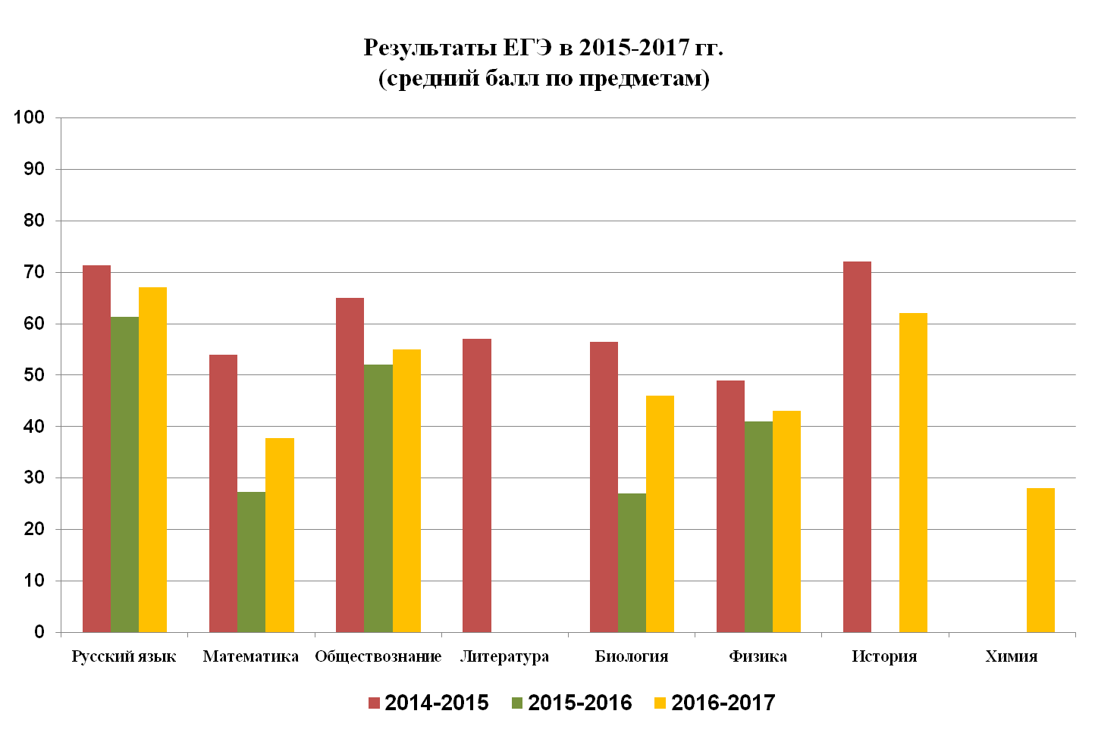

В 2015 г. средний балл колебался от 49 баллов по физике до 72 по истории и русскому языку. Достаточно высоким был средний бал по математике (на гистограмме представлены результаты ЕГЭ по математике профильного уровня). Обучающихся, не достигших минимального порога по какому-либо предмету, не было. Выпускной 11 класс 2016 года был значительно слабее по уровню подготовки 11 класса 2015 года. Это заметно на гистограмме. Средние баллы по всем сдаваемым предметам ниже, предметов, выбранных для прохождения ГИА меньше, и были неудовлетворительные результаты по ЕГЭ по математике профильного уровня и по биологии. ЕГЭ по математике базового уровня все обучающиеся сдали на удовлетворительные оценки и все получили аттестаты. В этом учебном году ЕГЭ в 11 классе сдавали 6 человек. Они все успешно прошли допуск к ГИА, получив «зачет» на итоговом сочинении. Причем, 5 обучающихся этого класса из 6 получили «зачет» по всем 5 критериям итогового сочинения и только 1 обучающийся получил «незачет» по 1 критерию (грамотности). Средний бал ЕГЭ по русскому языку составил 67 баллов (максимальный балл – 88), средний бал по математике профильного уровня – 37,8 (максимальный – 56), обществознание – 55 (максимальный – 74). К сожалению, были неудовлетворительные результаты по математике профильного уровня, обществознанию и химии. Из 6 выпускников 2016-2017 учебного года 3 поступили в вузы г. Рязани Рязанский государственный университет и Рязанский государственный агротехнологический университет (двое – на бюджетные отделения), трое – в ссузы: Рязанский медицинский колледж, Рязанский строительный колледж и Рязанский железнодорожный колледж
Итоги методической работы.
Работа с кадрами. В нашей школе укомплектованность педагогическими кадрами сохраняется 100%. Средний возраст учителей в 2016-2017 учебном году составил 47 лет. В течение последних трех лет 89% учителей обучились на курсах повышения квалификации или обучаются на данный момент, 2 учителя прошли профессиональную переподготовку. В течение учебного года учителя посещали различные предметные и общепедагогические вебинары, участвовали в работе проблемных семинаров. Западающим звеном в повышении уровня квалификации педперсонала остается аттестация на квалификационную категорию. Учителей, имеющих I квалификационную категорию 25% от общего количества учителей, высшую квалификационную категорию – 12,5%, остальные аттестованы на соответствие занимаемой должности. В 2016-2017 учебном году аттестацию на соответствие занимаемой должности прошли 5 педагогов.
Рост педагогического мастерства учителей способствовала самообразовательная работа и участие в работе МО. Каждый учитель работал над конкретной проблемой в реализации общешкольной методической темы. Учителя активно участвовали в работе РМО, проводили открытые уроки, делились опытом работы, а это способствовало повышению качества УВП.
В мае 2017 г. проведен конкурс мастер-классов среди педагогов. Участие в этом конкурсе приняли 7 педагогов школы: Ратникова В.М. – учитель английского языка, которая показала мастер-класс «Первое знакомство с иностранным языком», Красавина Е.А. – учитель истории и обществознания (мастер-класс «Историческая игра-викторина»), Медкова М.В. продемонстрировала мастер-класс по созданию видеороликов по учебной и внеурочной работе, учителя начальных классов Буяновская И.Н., Мелёхина И.С., Крючкова Е.Н., Купцова Е.В. соединили мастер-классы в единый урок в начальной школе. Все мастер-классы были разработаны методически грамотно, доступны для понимания, сделаны с любовью к своему делу. Особенно удачными экспертная группа признала мастер-класс Медковой М.В. о создании видеороликов и мастер-класс Красавиной Е.А. «Историческая викторина». Эти педагоги выдвинуты на участие в муниципальном этапе конкурса мастер-классов.
Особое внимание было уделено переходу на новые образовательные стандарты основного общего образования. Все учителя, работающие в 5-7 классах, прошли курсовую подготовку по переходу на ФГОС ООО, были разработаны соответствующие учебные программы и нормативные документы, определены направления внеурочной деятельности. Проведена работа по подготовке к дальнейшему последовательному переходу на ФГОС ООО.
В повседневной работе учителя и воспитатели ГПД стали больше уделять внимания вопросам детской психологии, индивидуальному подходу к обучению и воспитанию. В своей работе учителя активно использовали различные виды тестирования детей в процессе определения уровня их развития и выявления склонностей.
В 2016-2017 учебном году было проведено 2 совещания при директоре и 1 при завуче с детальным анализом результатов мониторинговых исследований по математике с целью выявления проблемных мест и определения путей решения, методической помощи педагогу;
- 2 методических семинара «ВПР-2017. Нестандартный итоговый контроль», в ходе которых был намечен план работы учителей-предметников по подготовке к ВПР, принято решение об участии в ВПР всех обучающихся 11 класса;
- проведены 2 мастер-класса для коллег учителями-предметниками.
В течение учебного года на Педсоветах рассматривались следующие вопросы:
- Организация системной подготовки обучающихся к ЕГЭ.
- Эффективность применения современных образовательных технологий при работе с разными категориями обучающихся в процессе подготовки к ГИА (9 и 11 класс).
- «Проблемы повышения качества математического образования в основной школе в плане подготовки к ОГЭ»
- Проблема повышения качества математических знаний в свете реализации «Концепции развития российского математического образования».
- Анализ результатов регионального мониторингового исследования по математике в 8 классе.
- Анализ состояния подготовки обучающихся 9 и 11 классов к итоговой аттестации.
- «Формирование ключевых компетенций на уроках окружающего мира в начальной школе»,
- О подготовке к Всероссийским проверочным работам в 2017 году.
Анализ воспитательной работы в 2016-2017 учебном году

Воспитание личности с активной гражданской позицией, способной к духовному и физическому саморазвитию, самосовершенствованию, самореализации путем поддержки одаренных детей и творческой индивидуальности – цель воспитательной работы школы в прошедшем учебном году.
Для достижения этой цели воспитательная работа велась в различных направлениях внеклассной деятельности, которая базируется на системе воспитательной работы, включающей деятельность органов ученического самоуправления, работу школьного волонтерского отряда и школьного лесничества.
Внеурочная воспитательная работа тесно связана с учебным процессом и помогает детям не только укреплять предметные знания и навыки, но и развивает индивидуальные особенности каждого ребенка, выявляет и углубляет лидерские и организаторские способности, активно помогает в профориентации и социализации школьников. Внеурочные занятия проводились в 1-6 классах по 5 направлениям в каждом.
Одним из приоритетных направлений программы развития школы является сохранение и укрепление здоровья школьников. В нашей школе это направление осуществляется в рамках Программы воспитания здорового образа жизни школьников«Школа – территория здоровья».Уровень физической подготовки учащихся школы и результаты профилактического осмотра свидетельствуют о том, что спортивно-оздоровительной работе необходимо уделять больше внимания, хотя динамика физической подготовки учащихся школы за последние три года положительна.
Спортивное направление традиционно осуществляется через школьные и классные спортивные праздники, турниры, соревнования. В 2016-2017 учебном году продолжена работа по внедрению комплекса ГТО. Школьным КФК организованы физкультурные мероприятия и соревнования по разным видам спорта.Обучающиеся нашей школы принимали участие во всех спортивных соревнованиях района.
Экологическая работав нашей школе реализуется в рамках программы экологического образования и воспитания учащихся «Мы – жители Мещеры», экологическом и здоровьесберегающем направлениях развития воспитательной компоненты. Программа адаптирована к конкретным условиям школы, координирует эколого-воспитательную работу всей школы и включает систематическую и планомерную работу со школьниками. Она связывает воедино работу учителей-предметников, классных руководителей, воспитателей ГПД и руководителей ОДО, работу органов школьного самоуправления (ШДО, волонтерский отряд «Горячие сердца»), школьного эколого-краеведческого музея «Дивная Мещера» и школьного лесничества «Проростки».
В школе работает эколого-краеведческий музей «Дивная Мещера». Экспозиция музея в прошедшем году активно использовалась учителями биологии для мини-экскурсий, музейных уроков биологии, внеурочных мероприятий. На материалах музея школьники готовили доклады для уроков биологии и географии, научные работы. Актив музея провел 12 экскурсий, 4 мастер-класса, природоохранные акции и мероприятия.
Практико-ориентированная деятельность юных экологов нашей школы в этом году традиционно включала природоохранные акции: «Чистые берега», «Посади дерево», «Сделаем наше село краше», «Птичий дом» и др.
В 2017 году стартовал Год экологии в России. Наш коллектив в этот год работает по плану, разработанному с учетом условий нашей школы. Кроме традиционных мероприятий, мы провели внутришкольные конкурсы рисунков, экологических плакатов, фотографий о природе, видеороликов «Мой домашний любимец». Результат конкурса экологических эмблем – работа 6 класса, ставшая школьной эмблемой Года экологии. Интересно прошла конференция учащихся «Наш зеленый класс», на которой защищались исследовательские работы о растениях, выращиваемых в классных комнатах. Расширенная работа в акции «Покорми птиц зимой» позволила провести экослет с младшими школьниками, где они докладываливали о том, какие корма предпочитают гости птичьих кормушек, кто прилетает в птичью столовую, демонстрировали фотографии.
Значительное место в воспитательной работе школы занимает профориентационная работа. Согласно Дорожной карте, профориентационная работа начинается уже в начальных классах. В нынешнем учебном году здесь проведены классные часы «Кем работает мой папа?» (2 класс), «Компьютер для серьезной работы» (3 класс), конкурс рисунков «Как работают взрослые» (2-4 класс), экскурсии в магазин и на почту.
Обучающиеся средних классов знакомятся с миром современных профессий на классных часах и экскурсиях. Традиционная экскурсия для 5-7 классов на метеостанцию, в научную библиотеку, в лаборатории научного отдела Окского заповедника прошла интересно и с пользой. Ребята познакомились с особенностями работы метеостанции, воочию увидели, как определяются показатели погоды. Харламова О.М. рассказала школьникам о работе метеоролога. Старший научный сотрудник Онуфреня М.В. познакомила детей с работой ученых заповедника, рассказала о составление Летописи природы – ежегодного научного отчета заповедника. Ребята встретились с инспектором по охране Погониным Е.С., узнали о его непростой и порой опасной работе.
Основная профориентационная работа нацелена на учащихся 8-11 классов. В сентябре традиционно проведено анкетирование учащихся для выявления потребностей в профильном обучении. Это напрямую связано с выбором будущей профессии, поэтому перед анкетированием прошли беседы классных руководителей с учениками и их родителями.
Многолетние тесные связи соединяют школу со Спасским политехническим техникумом. В этом году старшеклассники традиционно посетили техникум, представители администрации учебного заведения беседовали с обучающимися нашей школы. Посещали школу представители РГАТУ. Беседа с ними позволила некоторым нашим выпускникам точнее определиться с выбором места учебы после окончания школы.
Несмотря на активную работу педагогов, результаты профориентацинной работы нас не удовлетворяют. Не все школьники к 9-10 классу определяются с выбором профессии, недостаточна ориентация на рабочие профессии. Поэтому в плане работы на будущий год уделено больше внимания этому направлению воспитательной работы.
Добровольная детская организация«Юный эколог» работает в нашей школе с 1998 года и объединяет детей со 2 по 11 класс. Она является основой внеклассной работы в нашей школе и насчитывает 32 члена (по заявлениям). Из них 13 человек от 14 до 17 лет. Клуб младших школьников «Экоша» - 12 членов.
В 2016–17 году работа ШДО осуществлялась по основным направлениям:
Экологическое. Ежегодно нашей организацией проводятся экологические сборы различной тематики. Новый учебный год мы обычно начинаем с приема новичков в юные экологи. Во время сбора будущие экологи проходят испытания: они должны ответить на вопросы, связанные с экологией, продемонстрировать свои знания о природе родного края, доказать свою готовность помогать окружающему нас живому миру.
Также провели в этом году:
- Праздник «Золотая осень»
- Выставку поделок из овощей и фруктов «Золотая осень»
- Выставку кормушек
- операцию «Покормите птиц зимой»;
- Весеннюю операцию «Скворечник»
- активно работали в школьном музее с младшим звеном «Экоша»
- ходили в походы по окрестностях Заповедника.
- Участвовали в экологических мероприятиях в ОГПБЗ таких как: ежегодная экологическая конференция, конкурс поделок и рисунков « Буроголовая гаечка - птица 2017 года», «Марше парков», «День журавля»
- Конкурс исследовательских проектов «Растения моего класса»
Краеведческое направление. В этом направлении были запланированы и проведены следующие мероприятия:
Сбор краеведческого материала по:
- истории происхождения названия села,
- истории работы стекольного завода Русско-Бельгийского общества,
- по истории возникновения святого колодца в с. Орехово,
- о природе окрестностей села.
- Краеведческий проект «Пой песню, поэт» о съемках, одноименного фильма на территории нашего поселения. Встреча с участником съемок Праушкиным В.А.
Спортивно-оздоровительное направление
В течение года наши ребята приняли участие во всех муниципальных соревнованиях и имеют большое количество дипломов и грамот, но нам хотелось бы отметить мероприятия, проведены в ШДО:
- соревнования по футболу на кубок М.И. Чижикова.;
- соревнования по настольному теннису,
- веселые старты в среднем звене,
- велосипед – экологический вид транспорта,
- соревнования санитарных дружин,
- школьная спартакиада.

Патриотическое направление
Это направление реализуется совместно волонтерским отрядом «Горячие сердца». Мы приняли участие в областной акции «Весенняя неделя добра» и провели следующие мероприятия:
- Субботник по уборке территории школы «Ребята с нашего двора»
- Уроки Добра в 1-4 классах
- Акции:
- «Это нужно живым» благоустройство обелиска в центре с. Лакаш, и памятника на территории школы
- «Чистый парк» уборка листвы в центральном парке села
- «Стань донором» распространение агит. Листовок «Стань донором»
- Операции ВНУК:
- Конкурс «Открытка для ветерана»
- Мастер- класс «Письмо Победы» изготовление поздравительных писем для ветерана, вдов ветеранов, тружеников тыла
- «Солдатский платок» поисковая работа, оформление платков, мероприятие «Имена с обелисков» для 5-7 классов
- Оказание помощи пожилым людям села «Ветеран живет рядом»
Общекультурное направление.При проведении общешкольных мероприятий активисты ДО образовали инициативные группы, самостоятельно планировали и распределяли работу на советах старшеклассников, готовили и проводили мероприятия.
Основная часть общешкольных мероприятий была организована лидерами ДО, это:
- торжественная линейка «Праздник первого звонка»,
- концерт ко Дню учителя,
- день самоуправления в школе,
- Концерт «Милым мамам»,
- цикл мероприятий «В нашей школе Новый год» посвященный закрытию года кино в России,
- Масленица,
- День пожилого человека
За 2015 – 2016 год активисты ШДО приняли участие следующих мероприятиях разного уровня
Муниципальные мероприятия:
- Выступление на слет «Мозаика» РДО «Мы вместе» осень-весна
- Районный конкурс рисунков по пожарной безопасности
- Конкурс военной песни «Поклон тебе, солдат России»
- Выставка «Зеркало природы»
- Конкурсном фестивале «Новая звезда».
- Участие в районном празднике «Рождественская елка»
- Конкурс рисунков «Овеянный славой герб и флаг»
- Муниципальный конкурс «Музей и дети»
- Конкурсе «Живая летопись Пионерии» посвященном 95-летию Пионерии
Региональные мероприятия:
- Областная выставка-конкурс «Юннат 2016»
- областная конференция по школьному краеведению «Рязанская земля. История. Памятники. Люди.»
- Научно-практическая конференция в Окском заповеднике
- Научно-практической конференции учащихся по эколого-биологическим проблемам в РГАТУ
- Областной образовательный проект «Детский кинотеатр»
- Областной конкурс «ЮИОС»
- Участие в областном слете «Юных экологов»
- Конкурсе социально значимых проектов для молодежи Рязанской области
Всероссийские мероприятия:
- Всероссийский Флэшмоб «День Победы»
- Всероссийская акция «Дерево победы»
- Участие во всероссийской видеоконференции «Заповедник рядом»
- Участие во всероссийской видеоконференции «Экология и мы»
- Всероссийская акция «Письмо Победы»
- Всероссийская Гонка ГТО«Путь Победы»
Анализируя работу, в первую очередь хочется сказать, что некоторые из перечисленных выше мероприятий проводились в нашей школе только во второй раз. Например, «Дни единых действий», где мы приняли участие практически во всех мероприятиях и организовали праздник «9 мая» на хорошем уровне. Присутствовало много родителей и гостей. Также гостями нашего праздника стал танцевальный коллектив из города Рязани, с которым мы подружились в прошлом году.
Впрошедшим году значимым мероприятием для учеников нашей школы стало вступление наших ребят в ряды Российского движения школьников. Двадцать ребят пополнили ряды Регионального отделения РДШ Рязанской области. Наша школа стала пилотной площадкой для активной работы с молодежью в различных направлениях деятельности.
Волонтерский отряд «Горячие сердца» в настоящее время насчитывает 45 добровольцев, из них 8 учащиеся школы. Мы поддерживаем связь с частью волонтеров-выпускников. Некоторые из них занимаются волонтерской деятельностью по месту учебы.
Отряд имеет свою программу развития, ежегодно работает по следующим направлениям:
«Подари тепло!» - оказание шефской помощи нуждающимся.
«Зеленая планета» - формирование правовой и экологической культуры молодежи через практическую деятельность;
«Это нужно живым!» - патриотическое воспитание молодежи, освоение навыков самоуправления;
«Мы выбираем жизнь!» - формирование навыков здорового образа жизни;
«Семейное счастье» - формированию у старшеклассников установки на важность семейных ценностей.
«За новые горизонты!» - проектно-организационная деятельность в сфере добровольчества.
Большинство мероприятий, проводимых волонтерами, интересны и детям младшего звена и многим взрослым, например: «Георгиевская ленточка», «Помоги пожилому соседу», «Сирень Победы», поисковая работа «Награда героя в моей семье», «Солдатский платок». Мы стараемся поддерживать и поощрять полезные инициативы школьников, они с большим энтузиазмом участвуют в реализации авторских дел. Ежегодно проходят праздники для жителей села с участием волонтеров: «Мы славим седину», «День матери», «День села», «День Победы». Волонтеры помогали в установке и благоустройстве Памятника Герою Советского Союза Синицину Ф.С. на территории школы в прошлом году, ведут шефскую работу над обелисками в селе Орехово и Лакаш.
В мероприятиях с детьми мы стараемся совмещать дело и развлечение. Так, после трудового десанта по уборке снега на улицах села, было организовано чаепитие, природо-охранные акции совмещаются с прогулками, экскурсиями, отдыхом на природе.
Определенную часть ребят привлекает возможность реализации и развития своих организаторских способностей. Участие в школах актива, организация младших школьников на практических акциях («Это нужно живым», «Чистые берега»), работа в лагерях с дневным пребыванием. Именно здесь они применяют навыки и умения, полученные на волонтерских сборах разного уровня.
Все это приводит к тому, что ежегодно в нашей школе увеличивается количество школьников, участвующих в мероприятиях добровольческой направленности разного уровня.
Наши волонтеры участвуют в разработке и реализации социально-значимых проектов. В прошедшем году наш новый проект «Верхом по Мещере» был представлен на ярмарке социальных добровольческих проектов на областном конкурсе «Доброволец года 2016».
В этом году нашим отрядом было проведены следующие патриотические мероприятия:
- День неизвестного солдата.
- Мероприятие для 1-5 классов «Символы Российского государства»
- Трудовой десант «Тропинка к обелиску»
- «День защитника Отечества» - конкурс инсценированной песни
- Линейка «Для тех, кто помнит», посвященная выводу войск из Афганистана
- Акция «Красный тюльпан»
- Поисковая работа «Солдатский платок»
- Открытый урок «Моей семьи война коснулась»
- Единый урок «Армия, вера и духовная культура»
- Урок памяти «Это нужно живым!»
- Акция «Катюша»
- Смотр строя и песни
- «Вальс победы»
- Вахта памяти – почетный караул около обелиска
- Акция «Вспомнить всех поименно»
- Акция «Фотография на память»
- Акция «Красная гвоздика»
- Акция «Свеча Победы»
- Праздничный концерт к 9 мая и многое другое.
Цикл мероприятий по празднованию 95-летия Пионерии прошел при активном участии школьного волонтерского отряда:
- Смотр строя и песни проходил по улице Синицина около сельского ДК. Ребята исполняли военные и детские песни.
- Просмотр художественных фильмов «Тимур и его команда», «Республика Шкид», «Васек Трубачев и его товарищи»
- Экскурс в "Страну пионерию", где ребят знакомили со структурой организации и яркими моментами пионерской жизни.
- Заочное путешествие "По островам пионерии". Наши юные участники РДШ познакомились с историей пионерского движения в России, учились повязывать пионерские галстуки и осваивали навыки игры на пионерском барабане.
- Вручение праздничного поздравления Чижиковой Надежде Федоровне, проработавшей в нашей школе пионерской вожатой много лет.
- Школьная легкоатлетическая спартакиада «Вместе весело шагать»,
- Велосоревнования «Пионер со спортом дружен»
- Флешмоб «Взвейтесь кострами!» (пионерский костер)
- «Песни в орлятском кругу» (хоровое пение пионерских песен под гитару у костра)
- Также мы приняли участие в муниципальном конкурсе «Живая летопись пионерии», где стали абсолютными победителями.
Школьныелагеря.В прошедшем году в нашей школе работало три лагеря с дневным пребыванием (осенний, весенний и летний). Школьные лагеря с дневным пребыванием проводили экологические мероприятия: конкурсы рисунков, поделок из природного материала, походы и экскурсии в заповедник, практико-ориентированные акции, веселые КВНы, спорт-марафон «Вперед, Россия!» и т.п. В течение каникул в них отдохнуло 45 школьников.
Работасродителямив прошедшем учебном году проводилась согласно плану. В начале года был выбран родительский комитет и спланирована его работа. Основными практическими вопросами традиционно являются:
Контроль за соблюдением в школе СанПиНов;
Помощь в организации горячего питания школьников;
Проведение школьных праздников и мероприятий;
Организация и проведение текущего ремонта школы и школьного оборудования.
В текущем учебном году проведено 4 общешкольных родительских собрания. На них обсуждались важные вопросы жизни школы, информация об успеваемости, подготовка к итоговой аттестации. Большое внимание уделялось вопросам подготовки к ГИА. На каждом собрании затрагивали вопросы воспитания и дисциплины, напоминали родителям о правилах безопасности в данный календарный период (ПДД, поведение на льду, во время новогодних праздников, в половодье и т.п.) Кроме основных вопросов, связанных с учебным процессом, в повестку собрания включали сообщения, связанные с воспитательной работой школы. Организовывали выступления специалистов по различным вопросам (мед.работников, общественного инспектора по охране детства), выставки творческих работ учащихся, презентация экологической работы школьников, выступления учащихся. На последнем собрании по итогам года была показана мультимедийная презентация «Жизнь школы». Следует отметить, что посещаемость родительских собраний в прошедшем учебном году повысилась, больше родителей пришло на собрания, связанные с насущными проблемами школьной жизни (школьная форма, работа столовой, подготовка к итоговой аттестации). Однако, посещаемость родителей среднего звена по-прежнему остается невысокой.
Регулярно проводились классные родительские собрания, на них обсуждались не только учеба и поведение учеников, но и насущные вопросы воспитания, здоровья, проведения досуга и общения с детьми. Классные руководители проводили занятия родительского всеобуча по разным темам.
В начале учебного года изучалась посещаемость ГПД и выявлялась потребность в данной воспитательной услуге. В течение всего года проводилась работа с родителями учащихся, нуждающихся в обязательном посещении ГПД (слабоуспевающие).
В конце учебного года, накануне экзаменов, проводились консультации по вопросам психологической подготовки уч-ся к итоговой аттестации, к успешной сдаче экзаменов в 9 и 11 классах, особое внимание уделялось подготовке к экзаменам в форме ЕГЭ.
Общественный инспектор по охране детства и классные руководители дважды проводили плановые контрольные обследования семей учащихся, находящихся под опекой. В беседах с опекунами выяснялись имеющиеся проблемы, определялись пути их решения.
Для повышения уровня работы с родителями в прошедшем году проводились совещания при ЗВР по текущим вопросам, на МО кл. руководителей обсуждались вопросы данной тематики, проходил обмен опытом. Наиболее успешно в прошедшем году работали с родителями своего класса Мелехина И.С., Купцова Е.В,, Медкова М.В. Их опыт обсуждался и распространялся на МО, педсоветах и совещаниях при ЗВР.

Вопросы методической помощи классным руководителям и воспитателям ГПД по существующим проблемам решались в прошедшем году на различных уровнях:
- индивидуальные беседы с классными руководителями и воспитателями ГПД;
- посещение классных мероприятий, занятий ОДО и последующий их анализ;
- контроль и анализ работы классного самоуправления; контроль и анализ работы Совета старшеклассников (школьного самоуправления);
- размещение методических материалов в школьномметодуголке;
- работа МО;
- школьные педсоветы, совещания при ЗВР.
На всех этих уровнях методическая помощь по данному вопросу наполнена следующим содержанием:
- тематические опросники и тесты, сценарные разработки классных и школьных мероприятий;
- советы по ведению документации классного руководителя (наличие характеристик, результатов тестирования, итоги его участия в классной и школьной жизни, анализ уровня воспитанности и т.п.);
- анализ всех сторон работы классного руководителя, обсуждение результатов;
- учет достижений каждого ученика (его портфолио);
- привлечение детей кподготовка, организации и проведению различных мероприятий, обязательное поощрение активистов, даже при мелких успехах (грамоты, дипломы и т.п.);
- активизация самоуправления на всех уровнях, начиная с первого класса;
- тесные взаимосвязи с родителями;
- анализ записи учеников в ОДО и их посещаемости,
- двусторонняя связь классного руководителя и учителей-предметников, воспитателей ГПД и руководителей ОДО, их коллективная деятельность;
- обмен опытом работы, литературой, методиками;
- методические советы по профориентационной деятельности;
- рефлексивно-диагностический этап школьных мероприятий (опросы учащихся, их отзывы, анализ и обсуждение вместе с детьми, практическое использование итогов этого этапа при дальнейшем планировании);
- тесный контакт с учениками в неучебной обстановке - классные дискотеки, дни рождения, походы и экскурсии и т.п.;
- связь с социумом.
За 2016/2017 учебный год проведено 4 заседанияМО классных руководителей. При планировании работы учитывались основные направления внеурочной деятельности школы, наличие передового опыта педагогов, актуальность и востребованность данной темы. В проведении МО активно участвовали не только классные руководители, но и руководители ОДО. Кроме основных выступлений, все члены МО участвовали в обсуждении, делились собственным опытом, знакомили коллег с методическими новинками и находками.
На заседании, посвященном закрытию Году Кино, был показан фильм ученика 11 класса 2ОСЕНЬ В Мещёре», занявший на областном конкурсе «Детский кинотеатр» 3 место (рук.Погонина И.К.), обсуждена работа ученицы 6 класса, посвященная съемкам фильма «Пой песню, поэт.», занявшая 2 место на областной конкурсе по школьному краеведению «Рязанская земля. История. Памятники. Люди» (рук.Климаков И.В.). Хочется отметить, что творческая работа школьников, начатая в этот год, продолжается: снято несколько роликов о школьных мероприятиях, на последнем звонке выпускники показали авторский шутливый видеоролик о прошедших школьных годах.
Плодотворно прошло заседание по профориентационной работе. Обсуждены темы и методики работы с родителями, освещены вопросы знакомства обучающихся с профессиями, востребованными в стране и области. Поднимался вопрос о расширении экскурсионной деятельности школьников. Необходимость этого очевидна, т.к. именно сельские школьники не всегда правильно мотивированы на выбор будущей профессии. На следующий учебный год запланированы профориентационные экскурсии в рамках района.
На последнем в текущем учебном году заседании члены МО посетили занятие кружка «Веселый Петрушка». Дети показывали кукольный спектакль «Колобок», посвященный празднику Пасхи. Анализ и обсуждение мероприятия было полезно всем участникам МО. Купцова Е.В. поделилась успешным опытом совместной работы с педагогами школы – куклы для спектакля были изготовлены старшеклассниками на уроках технологии.
План МО на прошедший учебный год выполнен, на последнем заседании были обсуждены предварительные планы на следующий год, дано задание членам МО подготовить к августовскому педсовету предложения по темам новых заседаний.
Рабочие совещания, планерки совещания при директоре носили деловой характер. На них решались текущие вопросы, планировалась работа на ближайшее время, вносились коррективы в планы работ.
Показателями воспитательной работы школы мы традиционно считаем результаты участия в конкурсных мероприятиях разного уровня. Прошедший год принес нам следующие победы и опыт участия:

Муниципальные:
- Муниципальный конкурс «Живая летопись пионерии» Абсолютные победители конкурса.
- Муниципальный конкурс по патриотическому воспитанию среди ОУ 1 место
- Муниципальный конкурс среди ОУ на лучшую организацию выборов. 2 место
- Районный слет волонтерских отрядов. Грамота за активную работу
- Районный конкурс рисунков «Выборы глазами детей» 1 место
- Районный вокальный конкурс юных дарований «Новая звезда»1 и 3 место
- Районная конференция по школьному краеведению «Рязанская земля. История. Памятники. Люди.» 1 место
Региональные:
- Экологический марафон ДД - 6 сертификатов
- Областная конференция по школьному краеведению «Рязанская земля. История. Памятники. Люди.» 2 место
- Областной конкурс ЮИОС - 2 место.
- Научно-практическая конференция в Окском заповеднике - 2 место
- Областной конкурс «Птица года Буроголовая гаичка» конкурс Окского заповедника.3 – 1ых места, 2 - 2ых места, 3 – 3их места.
- Областной образовательный проект «Детский кинотеатр». Школа отмечена дипломом Министерства образования. Учащиеся заняли 2 и 3 место.
- Областная выставка-конкурс «Юннат 2016» - сертификат участника
- Областной конкурс по патриотическому воспитанию среди ОУ Рязанской области. Сертификат участника.
- Областной конкурс «Доброволец года 2016» сертификат участника.
- Научно-практическая конференция учащихся по эколого-биологическим проблемам в РГАТУ – сертификат участника
- Областной слет Юных экологов – сертификаты участников
- Областной конкурс «Инноватика. Образование. Мастерство.» Диплом 3 степени
Всероссийские:
- Всероссийский конкурс «Моя родословная» 2 местоПогонина Екатерина
- Всероссийский конкурс «Красная гвоздика»
- номинация «Край родной на век любимый!» 1 местоДанилушкина Екатерина
- диплом II степени в номинации проектных и исследовательских работ «Навечно в памяти народной!» Кленьшин Денис, Веревкина Дарья
За 2 место во Всероссийском конкурсе «Моя родословная» Погонина Екатерина, ученица 10 класса награждена стипендией губернатора Рязанской области.
Выводы:
- В прошедшем учебном году наиболее значимое внимание уделялось патриотической и экологической работе. (Наибольшее количество акций и мероприятий). При этом заметно повысился уровень проведения отдельных мероприятий. Это связано с накоплением положительного опыта и реализацией кадрового потенциала педколлектива.
- Высокие результаты показали обучающиеся на конкурсах экологического профиля (наибольшее количество призовых мест в региональных конкурсах).
- Вспортивных соревнований основные успехи были на зональных и муниципальных мероприятиях, региональных побед не было.

Исходя из настоящего анализа работы, мы спланировали воспитательную работу нового учебного года. Мы ставим перед собой реальные цели и задачи, соответствующие основным направлениям развития школы. Их реализация позволит школе продвигаться вперед по пути модернизации современного образования и воспитывать в наших учащихся качества, необходимые человеку в современном обществе.

Задачи и приоритетные направления работы
на новый 2017/2018 учебный год.

Приоритетные направления образовательного процесса.

- Реализовать комплекс мер, направленных на создание условий для получения обучающимися качественного общего образования
- Шире внедрять современные педагогические, информационно-коммуникационные и здоровьесберегающие технологии в образовательный процесс школы.
- Создание для обучающихся образовательной среды, в которой они могли бы самоопределяться, самореализоваться и самовыражаться.
Совершенствование профориентационной работы со школьниками, в том числе за счет развития научно-Анализ работы педколлектива
МБОУ "Городковическая СШ" в 2016-2017 учебном году

На 31 мая 2017 г. в школе 60 обучающийся (61 в 15-16 г.), из них 3 (8 в 15-16 г.) первоклассников. Прогноз численности на 2017-2018 учебный год: 56 обучающихся.
По ступеням образования в этом учебном году:
начальное общее образование (II ступень) – 18 обучающихся;
основное общее образование (III ступень) – 33 обучающихся;
среднее общее образование (IV ступень) – 5 обучающихся.
Всего 10 классов-комплектов. 1 и 4 класс объединены в класс-комплект.
Результаты обучения:
отличников – 8 (5 в 15-16 г.) человек (15,1%) (9,4% в 15-16 г.);
на «4» и «5» - 25 (23 в 15-16 г.) человека (47,2%) (43,4% в 15-16 г.);

Показатели уровня успеваемости, качества образования и степени обученностиучащихся школыпо уровням образования (II, III, IV и школы в целом) представлены в сравнении с аналогичными показателями 2014-2015 и 2015-2016 учебными годами (см. гистограммы). На гистограммах видно, что за исключением 2015-2016 учебного года уровень успеваемости составлял 100% (в 15-16 учебном году было по одному двоечнику в начальной школе и в основном звене). В завершившемся учебном году двоечников нет. Показатели качества знаний и степени обученности самые высокие на II уровне образования. При переходе к III и IV уровню образования эти показатели стабильно понижаются, что объясняется усложнением образовательной программы, снижением мотивации к обучению (особенно это характерно для III ступени). Однако в завершающемся учебном году мы отмечаем рост этих показателей как на IV ступени образования, так и по школе в целом.

Внешняя оценка качества образования.

Результаты регионального мониторингового исследования качества образования в соответствии с ФГОС НОО в 2015-2017 гг. представлены на следующей гистограмме.

Можно сказать, что в целом результаты мониторинга демонстрируют достаточно оптимистичную картину. Процент обучающихся, достигших базового уровня освоения основной образовательной программы в 2015 году составил 100% по всем 4-м классам, принимавшим участие в мониторинге. В этом же году процент обучающихся в 3 и 4 классах, достигших повышенного уровня, также составил 100%. В 2016 г. одна обучающаяся 3 класса не достигла базового уровня, а в 2017 г. – один обучающийся 1 класса. Обучающаяся 3 класса была оставлена на повторное обучение в 3 классе по результатам промежуточной аттестации (но позже была переведена в Ижевскую СШ). Родителям обучающегося первого класса Малькова Александра этого учебного было рекомендовано оставить ребенка на повторное обучение в 1 классе, т.к. у него имелись серьезные проблемы в освоении образовательной программы. Однако родители к данным рекомендациям не прислушались – обучающийся был переведен во 2 класс. Немного снизился в 2016 и 2017 гг. процент достижения повышенного уровня во 2 и 3 классах. Но, если мы в качестве примера рассмотрим динамику результатов одного класса (1 класс в 2015 г., 2 класс в 2016 г. и 3 класс в 2017 г.), то увидим, что имеется рост показателя достижения повышенного уровня освоения ООП с 33% в 2015 и 2016 г. до 50% в 2017 г. (в сравнении с рейтинговыми показателями по муниципалитету: средний балл за выполнение основной части 1 кл. – 8 место; 2 кл. – 5 место; 3 кл. – 1 место; за выполнение дополнительной части: 1,2 кл. – 5 место, 3 кл. – 3 место; количество обучающихся, набравших количество баллов выше БУ в среднем по 3-м классам – 4 место). Однако оценка результативности освоения ООП только по критерию достижения/не достижения базового и повышенного уровней является достаточно поверхностной. Для индивидуальной работы с обучающимися, корректировки их образовательных маршрутов был проведен детальный анализ работ обучающихся с разбивкой по предметным областям и в соответствии с рекомендациями РИРО по интерпретации процента выполнения заданий в 5-балльную систему оценивания, который помог выявить не заметные на первый взгляд проблемные области в освоении ООП обучающимися.
На гистограмме, демонстрирующей результаты регионального мониторингового исследования в 6 классе, также представлены интерпретированные результаты по предметам.

Столбики гистограмм – это средняя оценка класса по предметам, задания по которым были включены в исследование. Хотя 100 процентов обучающихся этого класса продемонстрировали достижение базового уровня освоения ООП, а 60% - достижение повышенного уровня, средняя оценка по ряду предметов, в частности по русскому языку и математике не является достаточно высокой. На этой же диаграмме представлены данные - средняя оценка, полученную обучающимися класса, при проведении мониторингового исследования по математике от 17 ноября 2016 г. Достаточно низкий результат отчасти объясняется тем, что обучающиеся знают о том, что оценки за эти работы не выставляются и не влияют четвертные, годовые оценки и не очень-то стараются.

Достаточно плачевную картину представляют собой результаты РМИ по математике в 8 классах. На следующей гистограмме представлены средние оценки 8-х классов в 2015-16 и 2016-2017 учебных годах.

И в 2015-16, и в 2016-17 учебных годах региональное исследование проводилось в первой половине учебного года, в конце учебного года на основании приказа Управления образования проводились повторные контрольные работы. В 2015-16 учебном году положительная динамика при проведении повторной контрольной работы не отмечена. В 16-17 учебном году такая динамика имеется. Следует сказать, что 8 класс 15-16 учебного года в целом демонстрирует очень низкие показатели успеваемости (там фактически 2 «двоечника» и один «четверочник»). 8 же класс 16-17 учебного года иной. Очень низкие показатели мониторингового исследования объясняются полной растерянностью обучающихся (они почему-то не смогли собраться, невнимательно читали задания, делали много вычислительных ошибок; результат: 5 обучающихся, 4 «двойки», 1 «тройка»). Были проанализированы причины получения таких низких результатов, приняты соответствующие решения, проведена должная работа с учителем математики, обучающимися класса и на повторной контрольной работе результаты были уже лучше (из 5 обучающихся все же двое получили «двойки», но была 1 «четверка» и 2 «пятерки»).

Всероссийские проверочные работы. В 4-х классах ВПР проводились уже во второй раз, что позволило сравнить результаты этих работ 2016 и 2017 года. Надо сказать, что 4 класс и в прошлом, и в этом году нас порадовал. На гистограммах видно, что результаты достаточно высокие, причем в этом году результаты выше прошлогодних (средняя оценка по предметам колеблется от 3,5 до 4,6 в 2016 г. и от 4,5 до 5 в этом учебном году).

5 класс также показал очень неплохие результаты ВПР. Средняя оценка класса по предметам колеблется от 3,6 по русскому языку до 4,4 по математике. 4,3 – средняя оценка по биологии, 4 – по истории.

ВПР 11 класс. На гистограммах выведены средние оценки по предметам, по которым проводились ВПР (Перевод баллов, полученных обучающимися 11 класса при выполнении ВПР в 5-балльную систему оценки: максимальное количество баллов по предмету делим на 5 – это цена 1 балла). Средняя оценка 11 класса по предметам колеблется от 3,3 по физике до 4,3 по истории, что представляется весьма удовлетворительным результатом.

Важным показателем работы педагогического коллектива являются результаты итоговой аттестации в выпускных классах. Организация работы по подготовке учащихся к итоговой аттестации строится на принципе совмещения усилий администрации школы, педагогов, учащихся и их родителей.
Прежде всего, это организация учебного процесса, оптимизация учебного плана. В 9 классе из школьного компонента 2 часа были распределены между обществознанием, географией, биологией и информатикой и ИКТ. Кроме того были организованы дополнительные занятия в рамках предметной кружковой деятельности по русскому языку и математике. В 11 классе по 1 часу были добавлены из школьного компонента на русский язык и математику, один час поделен между физикой, биологией и обществознанием, + дополнительные консультации. Рабочие программы учителей скорректированы таким образом, чтобы выкроить время на подготовку к ЕГЭ и ОГЭ. По обязательным предметам, и по предметам по выбору в течение учебного года было проведено не менее 4 пробных экзаменов на уровне школы (кроме региональных тренировочных экзаменов). По остальным предметам также проводились пробные и тренировочные экзамены в полном объеме или частично в рамках уроков. Материалы для этих экзаменов скачивали из программы Статград, брали задания из открытого банка данных ЕГЭ и ОГЭ и из других источников.
Для информирования всех участников образовательного процесса собрана вся необходимая нормативно-правовая документация, выложена на сайте школы, на информационных щитах. Было проведено по 5 родительских собраний в 11 и 9 классах с родителями и учащимися, посвященных вопросам подготовки и проведению государственной итоговой аттестации, в том числе родители обучающихся 9 и 11 классов принимали участие в районных родительских собраниях.
Уделялось также внимание психологической подготовке обучающихся к ЕГЭ и ОГЭ. Работа в этом направлении проводилась как коллективно классными руководителями на классных часах, родительских собраниях, так и индивидуально на предметных консультациях. Основной психологической проблемой обучающихся нашей школы является низкий уровень притязаний, нет стремления к достижению высоких результатов у хороших обучающихся,
Результаты государственной итоговой аттестации.
На следующей гистограмме представлены средние оценки по предметам, полученным на Основном государственном экзамене обучающимися 9 классов в 2015-2017 учебном году.

В 2015 году средняя оценка по предметам ОГЭ колебалась от 3 до 4 баллов. По русскому языку и математике (обязательным предметам) она составила 3,9 баллов. В 2015 году средняя оценка 4 была по обществознанию и по английскому языку. В 2016 году средняя оценка по русскому языку и математике составила 3,8 балла, 3,7 балла по географии. Была 1 «двойка» по истории и 1 по биологии, но в прошлом году эти оценки не влияли на получение аттестата. В нынешнем учебном году 9 класс имел достаточно низкий уровень успеваемости. На протяжении всего учебного года показатели успеваемости, качества образования, уровень подготовки к итоговой аттестации обучающихся этого класса стояли на внутришкольном контроле. Вопросы подготовки к ГИА 9 класса выносились на Педсоветы, совещания при завуче и директоре. Для обучающихся были организованы дополнительные занятия, индивидуальные консультации, проводилась соответствующая работа с родителями. Однако, при проведении тренировочных ОГЭ, как организованных на уровне района, так и школьных, обучающиеся группы риска (их двое) стабильно показывали неудовлетворительный результат по математике и (или) по русскому языку, а на первых тренировочных экзаменах и по предметам по выбору. И только к концу учебного года наметилась положительная тенденция в улучшении результатов тренировочных работ этих обучающихся. Тем не менее, все обучающиеся 9 класса успешно прошли ГИА. В этом классе из 3-х обучающихся один все экзамены сдал на «четверки», двое остальных обучающихся (те, которые из группы риска) – все экзамены – на «тройки»; один обучающийся первый раз сдал экзамен по биологии на неудовлетворительную оценку, но сумел его пересдать в основные сроки. Т.о. все обучающиеся получили аттестаты об основном общем образовании.
ЕГЭ. На гистограмме представлены средние баллы ЕГЭ по предметам в 2015-2017 гг.

В 2015 г. средний балл колебался от 49 баллов по физике до 72 по истории и русскому языку. Достаточно высоким был средний бал по математике (на гистограмме представлены результаты ЕГЭ по математике профильного уровня). Обучающихся, не достигших минимального порога по какому-либо предмету, не было. Выпускной 11 класс 2016 года был значительно слабее по уровню подготовки 11 класса 2015 года. Это заметно на гистограмме. Средние баллы по всем сдаваемым предметам ниже, предметов, выбранных для прохождения ГИА меньше, и были неудовлетворительные результаты по ЕГЭ по математике профильного уровня и по биологии. Однако, ЕГЭ по математике базового уровня все обучающиеся сдали на удовлетворительные оценки и все получили аттестаты. В этом учебном году ЕГЭ в 11 классе сдавали 6 человек. Они все успешно прошли допуск к ГИА, получив «зачет» на итоговом сочинении. Причем, 5 обучающихся этого класса из 6 получили «зачет» по всем 5 критериям итогового сочинения и только 1 обучающийся получил «незачет» по 1 критерию (грамотности). Средний бал ЕГЭ по русскому языку составил 67 баллов (максимальный балл – 88), средний бал по математике профильного уровня – 37,8 (максимальный – 56), обществознание – 55 (максимальный – 74). К сожалению, были неудовлетворительные результаты по математике профильного уровня, обществознанию и химии. Из 6 выпускников 2016-2017 учебного года 3 поступили в вузы г. Рязани Рязанский государственный университет и Рязанский государственный агротехнологический университет (двое – на бюджетные отделения), трое – в ссузы: Рязанский медицинский колледж, Рязанский строительный колледж и Рязанский железнодорожный колледж
Методические выводы.Показатели качества образования по МБОУ ″Городковическая СШ″ за 2016-2017 учебный год соответствуют уровню, предусмотренному государственным образовательным стандартом, в ряде случаев превышают его, но среди обучающихся школы имеются обучающиеся «группы риска» на работу с которыми следует обратить особое внимание в 2017-2018 учебном году. В связи с этим в целях недопущения дальнейшего снижения показателей качества образования предлагаются следующие шаги:
- Усилить контроль над качеством образования (в первую очередь математического в соответствии с Концепцией математического образования) на всех ступенях образования (посещение уроков, административные контрольные работы, тестирование) в целях своевременного выявления пробелов в обучении предмету. В начальной школе при выявлении случаев недостижения базового уровня требований ФГОС НОО учителям начальной школы разрабатывать и внедрять индивидуальные программы работы с такими обучающимися.
- По итогам ВПР 2017-2018 учебного года провести сравнительный анализ индивидуальных показателей освоения обучающимися ООП с результатами ВПР 2016-2017 и, где это возможно, 2015-2016 учебных годов с целью коррекции УП и образовательных траекторий обучающихся.
- Учителям-предметникам усилить в своей работе индивидуализацию обучения, шире применять новые передовые педагогические технологии с представлением своего опыты работы на Педагогических советах, методических совещаниях, мастер-классах; составлять диагностические карты не только по подготовке к ГИА, но и карты мониторинга для отслеживания обученности, личных достижений, личного роста каждого ученика, проводить коррекцию знаний по результатам.
- В учебном плане на 2017-2018 учебный год выделить часы школьного компонента в 9-11 классах для дополнительных занятий по русскому языку и математике. В 9 классе распределить предпрофильные факультативные занятия между предметами, выбранными обучающимися для прохождения ГИА по выбору. В 10-11 классах за счет школьного компонента увеличить количество часов на предметы по выбору.
- Классным руководителям усилить работу с родителями, наладить с ними тесный контакт, разъяснять им, что отставание уже в начальной школе, и тем более в среднем звене может привести к тому, что выпускники 9 класса могут не получить документ об основном общем образовании. При выявлении у учащихся психо-физиологических проблем, в следствие которых происходит отставание в освоении учебного материала, рекомендовать родителям провести психолого-медико-педагогическое исследование их детей и, в случае необходимости, продолжить обучение таких детей либо в коррекционных ОУ, либо в иной форме обучения. Либо при выявлении иных нарушений здоровья обязать родителей своевременно предоставлять в школу необходимые медицинские документы, дающие право проходить ГИА в форме ГВЭ.
- Учителям, работающим в среднем звене, активизировать работу по введению ФГОС ООО, в связи с чем уделять большее внимание работе обучающихся на уроках, применять современные педагогические технологии, разрабатывать индивидуальные программы работы с отстающими обучающимися.
- Учителям математики провести соответствующую коррекционную работу с обучающимися «группы риска». В выпускных классах обеспечить качественную подготовку к прохождению ГИА.
- Учителям русского языка и литературы, работающим в 11 классе, обратить особое внимание на подготовку обучающихся к написанию итогового сочинения.

Итоги методической работы.
Работа с кадрами. В нашей школе укомплектованность педагогическими кадрами сохраняется 100%. Педагогический коллектив стабильный, текучки кадров нет. Средний возраст учителей в 2016-2017 учебном году составил 47 лет. В течение последних трех лет 89% учителей обучились на курсах повышения квалификации или обучаются на данный момент, 2 учителя прошли профессиональную переподготовку. В течение учебного года учителя посещали различные предметные и общепедагогические вебинары, участвовали в работе проблемных семинаров. Западающим звеном в повышении уровня квалификации педперсонала остается аттестация на квалификационную категорию. Учителей, имеющих I квалификационную категорию 25% от общего количества учителей, высшую квалификационную категорию – 12,5%, остальные аттестованы на соответствие занимаемой должности. В 2016-2017 учебном году аттестацию на соответствие занимаемой должности прошли 5 педагогов.
Рост педагогического мастерства учителей способствовала самообразовательная работа и участие в работе МО. Каждый учитель работал над конкретной проблемой в реализации общешкольной методической темы. Учителя активно участвовали в работе РМО, проводили открытые уроки, делились опытом работы, а это способствовало повышению качества УВП.
В мае 2017 г. проведен конкурс мастер-классов среди педагогов. Участие в этом конкурсе приняли 7 педагогов школы: Ратникова В.М. – учитель английского языка, которая показала мастер-класс «Первое знакомство с иностранным языком», Красавина Е.А. – учитель истории и обществознания (мастер-класс «Историческая игра-викторина»), Медкова М.В. продемонстрировала мастер-класс по созданию видеороликов по учебной и внеурочной работе, учителя начальных классов Буяновская И.Н., Мелёхина И.С., Крючкова Е.Н., Купцова Е.В. соединили мастер-классы в единый урок в начальной школе. Все мастер-классы были разработаны методически грамотно, доступны для понимания, сделаны с любовью к своему делу. Особенно удачными экспертная группа признала мастер-класс Медковой М.В. о создании видеороликов и мастер-класс Красавиной Е.А. «Историческая викторина». Эти педагоги выдвинуты на участие в муниципальном этапе конкурса мастер-классов.
Особое внимание было уделено переходу на новые образовательные стандарты основного общего образования. Все учителя, работающие в 5-7 классах, прошли курсовую подготовку по переходу на ФГОС ООО, были разработаны соответствующие учебные программы и нормативные документы, определены направления внеурочной деятельности. Проведена работа по подготовке к дальнейшему последовательному переходу на ФГОС ООО.
В повседневной работе учителя и воспитатели ГПД стали больше уделять внимания вопросам детской психологии, индивидуальному подходу к обучению и воспитанию. В своей работе учителя активно использовали различные виды тестирования детей в процессе определения уровня их развития и выявления склонностей.
В 2016-2017 учебном году было проведено 2 совещания при директоре и 1 при завуче с детальным анализом результатов мониторинговых исследований по математике с целью выявления проблемных мест и определения путей решения, методической помощи педагогу;
- 2 методических семинара «ВПР-2017. Нестандартный итоговый контроль», в ходе которых был намечен план работы учителей-предметников по подготовке к ВПР, принято решение об участии в ВПР всех обучающихся 11 класса;
- проведены 2 мастер-класса для коллег учителями-предметниками;
- посещены 43 урока завучем, 15 уроков директором с целью методического контроля проведения уроков; фронтального контроля состояния преподавания предмета математики с целью оказания методической помощи учителю.
В течение учебного года на Педсоветах рассматривались следующие вопросы:
- Организация системной подготовки обучающихся к ЕГЭ.
- Эффективность применения современных образовательных технологий при работе с разными категориями обучающихся в процессе подготовки к ГИА (9 и 11 класс).
- «Проблемы повышения качества математического образования в основной школе в плане подготовки к ОГЭ»
- Проблема повышения качества математических знаний в свете реализации «Концепции развития российского математического образования».
- Анализ результатов регионального мониторингового исследования по математике в 8 классе.
- Анализ состояния подготовки обучающихся 9 и 11 классов к итоговой аттестации.
- «Формирование ключевых компетенций на уроках окружающего мира в начальной школе»,
- О подготовке к Всероссийским проверочным работам в 2017 году.
Анализ воспитательной работы в 2016-2017 учебном году

Воспитание личности с активной гражданской позицией, способной к духовному и физическому саморазвитию, самосовершенствованию, самореализации путем поддержки одаренных детей и творческой индивидуальности – цель воспитательной работы школы в прошедшем учебном году.
Для достижения этой цели воспитательная работа велась в различных направлениях внеклассной деятельности, которая базируется на системе воспитательной работы, включающей деятельность органов ученического самоуправления, работу школьного волонтерского отряда и школьного лесничества.
Внеурочная воспитательная работа тесно связана с учебным процессом и помогает детям не только укреплять предметные знания и навыки, но и развивает индивидуальные особенности каждого ребенка, выявляет и углубляет лидерские и организаторские способности, активно помогает в профориентации и социализации школьников. Внеурочные занятия проводились в 1-6 классах по 5 направлениям в каждом.
Обеспечение реальных условий для самоопределения учащихся стало насущной задачей педагогов школы. Многообразие внеурочной деятельности, развитие системы дополнительного образования, организация полноценного и деятельностного досуга обучающихся – основной способ решения этой задачи.
Учебно-воспитательный процесс реализуется в соответствии с программами ОДО, составленными с учетом запросов социума и направленными на формирование выпускника – достойного гражданина современной России.
Мониторинг внеурочной деятельности показывает, что разнообразие этой работы, вовлечение в объединения большего количества учащихся ведет повышению эффективности воспитательной деятельности. Это выражается в снижении агрессивности поведения, числа конфликтных ситуаций в детском коллективе, в повышении уровня толерантности (межкультурной, межнациональной). Наблюдается рост участия и результативности школьников в конкурсах и соревнованиях разного уровня, в жизни школы, местного социума. Повысилась общая культура поведения и общения.
Одним из приоритетных направлений программы развития школы является сохранение и укрепление здоровья школьников. В нашей школе это направление осуществляется в рамках Программы воспитания здорового образа жизни школьников«Школа – территория здоровья».Уровень физической подготовки учащихся школы и результаты профилактического осмотра свидетельствуют о том, что спортивно-оздоровительной работе необходимо уделять больше внимания, хотя динамика физической подготовки учащихся школы за последние три года положительна.
Спортивное направление традиционно осуществляется через школьные и классные спортивные праздники, турниры, соревнования. В 2016-2017 учебном году продолжена работа по внедрению комплекса ГТО. Школьным КФК организованы физкультурные мероприятия и соревнования по разным видам спорта.Обучающиеся нашей школы принимали участие во всех спортивных соревнованиях района.
Экологическая работав нашей школе реализуется в рамках программы экологического образования и воспитания учащихся «Мы – жители Мещеры», экологическом и здоровьесберегающем направлениях развития воспитательной компоненты. Программа адаптирована к конкретным условиям Городковической школы, координирует эколого-воспитательную работу всей школы и включает систематическую и планомерную работу со школьниками. Она связывает воедино работу учителей-предметников, классных руководителей, воспитателей ГПД и руководителей ОДО, работу органов школьного самоуправления (ШДО, волонтерский отряд «Горячие сердца»), школьного эколого-краеведческого музея «Дивная Мещера» и школьного лесничества «Проростки».
В школе работает эколого-краеведческий музей «Дивная Мещера». Экспозиция музея в прошедшем году активно использовалась учителями биологии для мини-экскурсий, музейных уроков биологии, внеурочных мероприятий. На материалах музея школьники готовили доклады для уроков биологии и географии, научные работы. Актив музея провел 12 экскурсий, 4 мастер-класса, природоохранные акции и мероприятия.
Практико-ориентированная деятельность юных экологов нашей школы в этом году традиционно включала природоохранные акции: «Чистые берега», «Посади дерево», «Сделаем наше село краше», «Птичий дом» и др.
В 2017 году стартовал Год экологии в России. Наш коллектив в этот год работает по плану, разработанному с учетом условий нашей школы. Кроме традиционных мероприятий, мы провели внутришкольные конкурсы рисунков, экологических плакатов, фотографий о природе, видеороликов «Мой домашний любимец». Результат конкурса экологических эмблем – работа 6 класса, ставшая школьной эмблемой Года экологии. Интересно прошла конференция учащихся «Наш зеленый класс», на которой защищались исследовательские работы о растениях, выращиваемых в классных комнатах. Расширенная работа в акции «Покорми птиц зимой» позволила провести экослет с младшими школьниками, где они докладываливали о том, какие корма предпочитают гости птичьих кормушек, кто прилетает в птичью столовую, демонстрировали фотографии.
Не слишком удачно прошли в этом году мероприятия по благоустройству школьной территории и сельского сквера Победы. Из-за неблагоприятных погодных условий пришлось дважды пересеивать цветочную рассаду. Первая рассада, высаженная на клумбы, погибла (заморозки). Вторая росла очень плохо (низкие температуры и дожди в мае-июне). Поэтому клумбы приобрели цветущий вид лишь во второй половине лета, а запланированные схемы посадки выдержать не удалось. Также невывок урожай на школьном УОУ. Однако, высаженные многолетники (цветы и кустарники), хоть и зацвели позже, но чувствовали себя хорошо.
В Год экологии наши школьники принимали участие во многих экологических конкурсах, и в нашей школьной призовой копилке добавилось награды регионального уровня.
Значительное место в воспитательной работе школы занимает профориентационная работа. Правильный выбор профессии школьниками является первым и наиболее значимым шагом на пути карьерного роста. Однако, как выбрать подходящую профессию школьнику, который еще не успел ознакомиться со всеми достоинствами и недостатками той или иной сферы деятельности, и не успел ответить на вопрос, сумеет ли он со своими способностями реализоваться именно в этом направлении? Здесь на помощь ему приходит школьная система профориентации. Профориентационная информация размещается на двух стендах и на школьном сайте.
Координируется профориентационная работа с помощью Дорожной карты, составленной на основе районного плана мероприятий (дорожной карты). Согласно карте, профориентационная работа начинается уже в начальных классах. В нынешнем учебном году здесь проведены классные часы «Кем работает мой папа?» (2 класс), «Компьютер для серьезной работы» (3 класс), конкурс рисунков «Как работают взрослые» (2-4 класс), экскурсии в магазин и на почту.
Обучающиеся средних классов знакомятся с миром современных профессий на классных часах и экскурсиях. Традиционная экскурсия для 5-7 классов на метеостанцию, в научную библиотеку, в лаборатории научного отдела Окского заповедника прошла интересно и с пользой. Ребята познакомились с особенностями работы метеостанции, воочию увидели, как определяются показатели погоды. Харламова О.М. рассказала школьникам о работе метеоролога. Старший научный сотрудник Онуфреня М.В. познакомила детей с работой ученых заповедника, рассказала о составление Летописи природы – ежегодного научного отчета заповедника. Ребята встретились с инспектором по охране Погониным Е.С., узнали о его непростой и порой опасной работе.
Основная профориентационная работа нацелена на учащихся 8-11 классов. В сентябре традиционно проведено анкетирование учащихся для выявления потребностей в профильном обучении. Это напрямую связано с выбором будущей профессии, поэтому перед анкетированием прошли беседы классных руководителей с учениками и их родителями.
Настоящая профориентация начинается там, где школьник может своими глазами увидеть трудовой процесс и познакомиться с результатами (а возможно и выгодами) того или иного труда, там, где он узнает как и где научиться желаемой профессии. Поэтому наиболее значимой частью нашей профориентационной работы мы считаем экскурсии на предприятия и в учебные заведения, встречи и беседы с представителями разных учебных заведений и людьми разных профессий.
Многолетние тесные связи соединяют школу со Спасским политехническим техникумом. В этом году старшеклассники традиционно посетили техникум, представители администрации учебного заведения беседовали с обучающимися нашей школы. Посещали школу представители РГАТУ. Беседа с ними позволила некоторым нашим выпускникам точнее определиться с выбором места учебы после окончания школы.
Несмотря на активную работу педагогов, результаты профориентацинной работы нас не удовлетворяют. Не все школьники к 9-10 классу определяются с выбором профессии, недостаточна ориентация на рабочие профессии. Поэтому в плане работы на будущий год уделено больше внимания этому направлению воспитательной работы.
Добровольная детская организация«Юный эколог» работает в нашей школе с 1998 года и объединяет детей со 2 по 11 класс. Она является основой внеклассной работы в нашей школе и насчитывает 32 члена (по заявлениям). Из них 13 человек от 14 до 17 лет. Клуб младших школьников «Экоша» - 12 членов.
В 2016–17 году работа ШДО осуществлялась по основным направлениям:
Экологическое. Ежегодно нашей организацией проводятся экологические сборы различной тематики. Новый учебный год мы обычно начинаем с приема новичков в юные экологи. Во время сбора будущие экологи проходят испытания: они должны ответить на вопросы, связанные с экологией, продемонстрировать свои знания о природе родного края, доказать свою готовность помогать окружающему нас живому миру.
Также провели в этом году:
- Праздник «Золотая осень»
- Выставку поделок из овощей и фруктов «Золотая осень»
- Выставку кормушек
- операцию «Покормите птиц зимой»;
- Весеннюю операцию «Скворечник»
- активно работали в школьном музее с младшим звеном «Экоша»
- ходили в походы по окрестностях Заповедника.
- Участвовали в экологических мероприятиях в ОГПБЗ таких как: ежегодная экологическая конференция, конкурс поделок и рисунков « Буроголовая гаечка - птица 2017 года», «Марше парков», «День журавля»
- Конкурс исследовательских проектов «Растения моего класса»
Краеведческое направление. В этом направлении были запланированы и проведены следующие мероприятия:
Сбор краеведческого материала по:
- истории происхождения названия села,
- истории работы стекольного завода Русско-Бельгийского общества,
- по истории возникновения святого колодца в с. Орехово,
- о природе окрестностей села.
- Краеведческий проект «Пой песню, поэт» о съемках, одноименного фильма на территории нашего поселения. Встреча с участником съемок Праушкиным В.А.
Спортивно-оздоровительное направление
В течение года наши ребята приняли участие во всех муниципальных соревнованиях и имеют большое количество дипломов и грамот, но нам хотелось бы отметить мероприятия, проведены в ШДО:
- соревнования по футболу на кубок М.И. Чижикова.;
- соревнования по настольному теннису,
- веселые старты в среднем звене,
- велосипед – экологический вид транспорта,
- соревнования санитарных дружин,
- школьная спартакиада.

Патриотическое направление
Это направление реализуется совместно волонтерским отрядом «Горячие сердца». Мы приняли участие в областной акции «Весенняя неделя добра» и провели следующие мероприятия:
- Субботник по уборке территории школы «Ребята с нашего двора»
- Уроки Добра в 1-4 классах
- Акции:
- «Это нужно живым» благоустройство обелиска в центре с. Лакаш, и памятника на территории школы
- «Чистый парк» уборка листвы в центральном парке села
- «Стань донором» распространение агит. Листовок «Стань донором»
- Операции ВНУК:
- Конкурс «Открытка для ветерана»
- Мастер- класс «Письмо Победы» изготовление поздравительных писем для ветерана, вдов ветеранов, тружеников тыла
- «Солдатский платок» поисковая работа, оформление платков, мероприятие «Имена с обелисков» для 5-7 классов
- Оказание помощи пожилым людям села «Ветеран живет рядом»
Общекультурное направление.При проведении общешкольных мероприятий активисты ДО образовали инициативные группы, самостоятельно планировали и распределяли работу на советах старшеклассников, готовили и проводили мероприятия.
Основная часть общешкольных мероприятий была организована лидерами ДО, это:
- торжественная линейка «Праздник первого звонка»,
- концерт ко Дню учителя,
- день самоуправления в школе,
- Концерт «Милым мамам»,
- цикл мероприятий «В нашей школе Новый год» посвященный закрытию года кино в России,
- Масленица,
- День пожилого человека
За 2015 – 2016 год активисты ШДО приняли участие следующих мероприятиях разного уровня
Муниципальные мероприятия:
- Выступление на слет «Мозаика» РДО «Мы вместе» осень-весна
- Районный конкурс рисунков по пожарной безопасности
- Конкурс военной песни «Поклон тебе солдат России»
- Выставка «Зеркало природы»
- Конкурсном фестивале «Новая звезда».
- Участие в районном празднике «Рождественская елка»
- Конкурс рисунков «Овеянный славой герб и флаг»
- Муниципальный конкурс «Музей и дети»
- Конкурсе «Живая летопись Пионерии» посвященном 95-летию Пионерии
Региональные мероприятия:
- Областная выставка-конкурс «Юннат 2016»
- областная конференция по школьному краеведению «Рязанская земля. История. Памятники. Люди.»
- Научно-практическая конференция в Окском заповеднике
- Научно-практической конференции учащихся по эколого-биологическим проблемам в РГАТУ
- Областной образовательный проект «Детский кинотеатр»
- Областной конкурс «ЮИОС»
- Участие в областном слете «Юных экологов»
- Конкурсе социально значимых проектов для молодежи Рязанской области
Всероссийские мероприятия:
- Всероссийский Флэшмоб «День Победы»
- Всероссийская акция «Дерево победы»
- Участие во всероссийской видеоконференции «Заповедник рядом»
- Участие во всероссийской видеоконференции «Экология и мы»
- Всероссийская акция «Письмо Победы»
- Всероссийская Гонка ГТО«Путь Победы»
Анализируя работу, в первую очередь хочется сказать, что некоторые из перечисленных выше мероприятий проводились в нашей школе только во второй раз. Например, «Дни единых действий», где мы приняли участие практически во всех мероприятиях и организовали праздник «9 мая» на хорошем уровне. Присутствовало много родителей и гостей. Также гостями нашего праздника стал танцевальный коллектив из города Рязани, с которым мы подружились в прошлом году.
Впрошедшим году значимым мероприятием для учеников нашей школы стало вступление наших ребят в ряды Российского движения школьников. Двадцать ребят пополнили ряды Регионального отделения РДШ Рязанской области. Наша школа стала пилотной площадкой для активной работы с молодежью в различных направлениях деятельности.
Конечно, наша работа имеет и свои недостатки. Многие недочеты мы увидели только при подведении итогов. Очень часто был отключен Интернет, что вносило весомые трудности в работу. Из-за маленького актового зала все крупные мероприятия приходилось проводить в фойе второго этажа, отсутствие дополнительного мультимедийного оборудования не позволило продемонстрировать прекрасную подборку видеосюжетов к мероприятиям.
И все же, даже несмотря на выявленные недостатки, мы рады, что выполнили намеченные нами дела. Все мы испытываем гордость за проделанную работу и не жалеем затраченных сил и времени. Когда мы проводили праздник 1 октября «день пожилого человека» ветераны села (особенно в последний визит), говорили «спасибо». Это было не просто приятно, это было здорово!
Волонтерский отряд «Горячие сердца» в настоящее время насчитывает 45 добровольцев, из них 8 учащиеся школы. Мы поддерживаем связь с частью волонтеров-выпускников. Некоторые из них занимаются волонтерской деятельностью по месту учебы.
Отряд имеет свою программу развития, ежегодно работает по следующим направлениям:
«Подари тепло!» - оказание шефской помощи нуждающимся.
«Зеленая планета» - формирование правовой и экологической культуры молодежи через практическую деятельность;
«Это нужно живым!» - патриотическое воспитание молодежи, освоение навыков самоуправления;
«Мы выбираем жизнь!» - формирование навыков здорового образа жизни;
«Семейное счастье» - формированию у старшеклассников установки на важность семейных ценностей.
«За новые горизонты!» - проектно-организационная деятельность в сфере добровольчества.
Большинство мероприятий, проводимых волонтерами, интересны и детям младшего звена и многим взрослым, например: «Георгиевская ленточка», «Помоги пожилому соседу», «Сирень Победы», поисковая работа «Награда героя в моей семье», «Солдатский платок». Мы стараемся поддерживать и поощрять полезные инициативы школьников, они с большим энтузиазмом участвуют в реализации авторских дел. Ежегодно проходят праздники для жителей села с участием волонтеров: «Мы славим седину», «День матери», «День села», «День Победы». Волонтеры помогали в установке и благоустройстве Памятника Герою Советского Союза Синицину Ф.С. на территории школы в прошлом году, ведут шефскую работу над обелисками в селе Орехово и Лакаш.
В мероприятиях с детьми мы стараемся совмещать дело и развлечение. Так, после трудового десанта по уборке снега на улицах села, было организовано чаепитие, природо-охранные акции совмещаются с прогулками, экскурсиями, отдыхом на природе.
Определенную часть ребят привлекает возможность реализации и развития своих организаторских способностей. Участие в школах актива, организация младших школьников на практических акциях («Это нужно живым», «Чистые берега»), работа в лагерях с дневным пребыванием. Именно здесь они применяют навыки и умения, полученные на волонтерских сборах разного уровня.
Все это приводит к тому, что ежегодно в нашей школе увеличивается количество школьников, участвующих в мероприятиях добровольческой направленности разного уровня.
Кстати, немаловажный фактор активного участия детей в добровольческих мероприятиях – хорошая компания. Мы не мешаем им группироваться по интересам, согласно личным симпатиям. Это повышает не только привлекательность дела, но и производительность работы.
Наши волонтеры участвуют в разработке и реализации социально-значимых проектов. В прошедшем году наш новый проект «Верхом по Мещере» был представлен на ярмарке социальных добровольческих проектов на областном конкурсе «Доброволец года 2016».
Ежегодно за свою бескорыстную работу волонтерский отряд получает благодарственные письма от поселковой администрации, Совета ветеранов, других государственных и общественных организаций.
В этом году нашим отрядом было проведены следующие патриотические мероприятия:
- День неизвестного солдата.
- Мероприятие для 1-5 классов «Символы Российского государства»
- Трудовой десант «Тропинка к обелиску»
- «День защитника Отечества» - конкурс инсценированной песни
- Линейка «Для тех, кто помнит», посвященная выводу войск из Афганистана
- Акция «Красный тюльпан»
- Поисковая работа «Солдатский платок»
- Открытый урок «Моей семьи война коснулась»
- Единый урок «Армия, вера и духовная культура»
- Урок памяти «Это нужно живым!»
- Акция «Катюша»
- Смотр строя и песни
- «Вальс победы»
- Вахта памяти – почетный караул около обелиска
- Акция «Вспомнить всех поименно»
- Акция «Фотография на память»
- Акция «Красная гвоздика»
- Акция «Свеча Победы»
- Праздничный концерт к 9 мая и многое другое.
Цикл мероприятий по празднованию 95-летия Пионерии прошел при активном участии школьного волонтерского отряда:
- Смотр строя и песни проходил по улице Синицина около сельского ДК. Ребята исполняли военные и детские песни.
- Просмотр художественных фильмов «Тимур и его команда», «Республика Шкид», «Васек Трубачев и его товарищи»
- Экскурс в "Страну пионерию", где ребят знакомили со структурой организации и яркими моментами пионерской жизни.
- Заочное путешествие "По островам пионерии". Наши юные участники РДШ познакомились с историей пионерского движения в России, учились повязывать пионерские галстуки и осваивали навыки игры на пионерском барабане.
- Вручение праздничного поздравления Чижиковой Надежде Федоровне, проработавшей в нашей школе пионерской вожатой много лет.
- Школьная легкоатлетическая спартакиада «Вместе весело шагать»,
- Велосоревнования «Пионер со спортом дружен»
- Флешмоб «Взвейтесь кострами!» (пионерский костер)
- «Песни в орлятском кругу» (хоровое пение пионерских песен под гитару у костра)
- Также мы приняли участие в муниципальном конкурсе «Живая летопись пионерии», где стали абсолютными победителями.
Школьныелагеря.В прошедшем году в нашей школе работало три лагеря с дневным пребыванием (осенний, весенний и летний). Школьные лагеря с дневным пребыванием проводили экологические мероприятия: конкурсы рисунков, поделок из природного материала, походы и экскурсии в заповедник, практико-ориентированные акции, веселые КВНы, спорт-марафон «Вперед, Россия!» и т.п. В течение каникул в них отдохнуло 45 школьников.
Работасродителямив прошедшем учебном году проводилась согласно плану. В начале года был выбран родительский комитет и спланирована его работа. Основными практическими вопросами традиционно являются:
КонтрользасоблюдениемвшколеСанПиНов;
Помощь в организации горячего питания школьников;
Проведение школьных праздников и мероприятий;
Организация и проведение текущего ремонта школы и школьного
оборудования.
В текущем учебном году проведено 4 общешкольных родительских собрания. На них обсуждались важные вопросы жизни школы, информация об успеваемости, подготовка к итоговой аттестации. Большое внимание уделялось вопросам подготовки к ГИА. На каждом собрании затрагивали вопросы воспитания и дисциплины, напоминали родителям о правилах безопасности в данный календарный период (ПДД, поведение на льду, во время новогодних праздников, в половодье и т.п.) Кроме основных вопросов, связанных с учебным процессом, в повестку собрания включали сообщения, связанные с воспитательной работой школы. Организовывали выступления специалистов по различным вопросам (мед.работников, общественного инспектора по охране детства), выставки творческих работ учащихся, презентация экологической работы школьников, выступления учащихся. На последнем собрании по итогам года была показана мультимедийная презентация «Жизнь школы». Следует отметить, что посещаемость родительских собраний в прошедшем учебном году повысилась, больше родителей пришло на собрания, связанные с насущными проблемами школьной жизни (школьная форма, работа столовой, подготовка к итоговой аттестации). Однако, посещаемость родителей среднего звена по-прежнему остается невысокой.
Регулярно проводились классные родительские собрания, на них обсуждались не только учеба и поведение учеников, но и насущные вопросы воспитания, здоровья, проведения досуга и общения с детьми. Классные руководители проводили занятия родительского всеобуча по разным темам.
В начале учебного года изучалась посещаемость ГПД и выявлялась потребность в данной воспитательной услуге. В течение всего года проводилась работа с родителями учащихся, нуждающихся в обязательном посещении ГПД (слабоуспевающие).
В конце учебного года, накануне экзаменов, проводились консультации по вопросам психологической подготовки уч-ся к итоговой аттестации, к успешной сдаче экзаменов в 9 и 11 классах, особое внимание уделялось подготовке к экзаменам в форме ЕГЭ.
Общественный инспектор по охране детства и классные руководители дважды проводили плановые контрольные обследования семей учащихся, находящихся под опекой. В беседах с опекунами выяснялись имеющиеся проблемы, определялись пути их решения.
Для повышения уровня работы с родителями в прошедшем году проводились совещания при ЗВР по текущим вопросам, на МО кл. руководителей обсуждались вопросы данной тематики, проходил обмен опытом. Наиболее успешно в прошедшем году работали с родителями своего класса Мелехина И.С., Купцова Е.В,, Медкова М.В. Их опыт обсуждался и распространялся на МО, педсоветах и совещаниях при ЗВР.

Вопросыметодической помощиклассным руководителям и воспитателям ГПД по существующим проблемам решались в прошедшем году на различных уровнях:
- индивидуальные беседы с классными руководителями и воспитателями ГПД;
- посещение классных мероприятий, занятий ОДО и последующий их анализ;
- контроль и анализ работы классного самоуправления; контроль и анализ работы Совета старшеклассников (школьного самоуправления);
- размещение методических материалов в школьномметодуголке;
- работа МО;
- школьные педсоветы, совещания при ЗВР.
На всех этих уровнях методическая помощь по данному вопросу наполнена следующим содержанием:
- тематические опросники и тесты, сценарные разработки классных и школьных мероприятий;
- советы по ведению документации классного руководителя (наличие характеристик, результатов тестирования, итоги его участия в классной и школьной жизни, анализ уровня воспитанности и т.п.);
- анализ всех сторон работы классного руководителя, обсуждение результатов;
- учет достижений каждого ученика (его портфолио);
- привлечение детей кподготовка, организации и проведению различных мероприятий, обязательное поощрение активистов, даже при мелких успехах (грамоты, дипломы и т.п.);
- активизация самоуправления на всех уровнях, начиная с первого класса;
- тесные взаимосвязи с родителями;
- анализ записи учеников в ОДО и их посещаемости,
- двусторонняя связь классного руководителя и учителей-предметников, воспитателей ГПД и руководителей ОДО, их коллективная деятельность;
- обмен опытом работы, литературой, методиками;
- методические советы по профориентационной деятельности;
- рефлексивно-диагностический этап школьных мероприятий (опросы учащихся, их отзывы, анализ и обсуждение вместе с детьми, практическое использование итогов этого этапа при дальнейшем планировании);
- тесный контакт с учениками в неучебной обстановке - классные дискотеки, дни рождения, походы и экскурсии и т.п.;
- связь с социумом.
За 2016/2017 учебный год проведено 4 заседанияМО классных руководителей. При планировании работы учитывались основные направления внеурочной деятельности школы, наличие передового опыта педагогов, актуальность и востребованность данной темы. В проведении МО активно участвовали не только классные руководители, но и руководители ОДО. Кроме основных выступлений, все члены МО участвовали в обсуждении, делились собственным опытом, знакомили коллег с методическими новинками и находками.
На заседании, посвященном закрытию Году Кино, был показан фильм ученика 11 класса 2ОСЕНЬ В Мещёре», занявший на областном конкурсе «Детский кинотеатр» 3 место (рук.Погонина И.К.), обсуждена работа ученицы 6 класса, посвященная съемкам фильма «Пой песню, поэт.», занявшая 2 место на областной конкурсе по школьному краеведению «Рязанская земля. История. Памятники. Люди» (рук.Климаков И.В.). Хочется отметить, что творческая работа школьников, начатая в этот год, продолжается: снято несколько роликов о школьных мероприятиях, на последнем звонке выпускники показали авторский шутливый видеоролик о прошедших школьных годах.
Плодотворно прошло заседание по профориентационной работе. Обсуждены темы и методики работы с родителями, освещены вопросы знакомства обучающихся с профессиями, востребованными в стране и области. Поднимался вопрос о расширении экскурсионной деятельности школьников. Необходимость этого очевидна, т.к. именно сельские школьники не всегда правильно мотивированы на выбор будущей профессии. На следующий учебный год запланированы профориентационные экскурсии в рамках района.
На последнем в текущем учебном году заседании члены МО посетили занятие кружка «Веселый Петрушка». Дети показывали кукольный спектакль «Колобок», посвященный празднику Пасхи. Анализ и обсуждение мероприятия было полезно всем участникам МО. Купцова Е.В. поделилась успешным опытом совместной работы с педагогами школы – куклы для спектакля были изготовлены старшеклассниками на уроках технологии.
План МО на прошедший учебный год выполнен, на последнем заседании были обсуждены предварительные планы на следующий год, дано задание членам МО подготовить к августовскому педсовету предложения по темам новых заседаний.
Рабочие совещания, планерки совещания при директоре носили деловой характер. На них решались текущие вопросы, планировалась работа на ближайшее время, вносились коррективы в планы работ.
Показателями воспитательной работы школы мы традиционно считаем результаты участия в конкурсных мероприятиях разного уровня. Прошедший год принес нам следующие победы и опыт участия:

Муниципальные:
- Муниципальный конкурс «Живая летопись пионерии» Абсолютные победители конкурса.
- Муниципальный конкурс по патриотическому воспитанию среди ОУ 1 место
- Муниципальный конкурс среди ОУ на лучшую организацию выборов. 2 место
- Районный слет волонтерских отрядов. Грамота за активную работу
- Районный конкурс рисунков «Выборы глазами детей» 1 место
- Районный вокальный конкурс юных дарований «Новая звезда»1 и 3 место
- Районная конференция по школьному краеведению «Рязанская земля. История. Памятники. Люди.» 1 место
Региональные:
- Экологический марафон ДД - 6 сертификатов
- Областная конференция по школьному краеведению «Рязанская земля. История. Памятники. Люди.» 2 место
- Областной конкурс ЮИОС - 2 место.
- Научно-практическая конференция в Окском заповеднике - 2 место
- Областной конкурс «Птица года Буроголовая гаичка» конкурс Окского заповедника.3 – 1ых места, 2 - 2ых места, 3 – 3их места.
- Областной образовательный проект «Детский кинотеатр». Школа отмечена дипломом Министерства образования. Учащиеся заняли 2 и 3 место.
- Областная выставка-конкурс «Юннат 2016» - сертификат участника
- Областной конкурс по патриотическому воспитанию среди ОУ Рязанской области. Сертификат участника.
- Областной конкурс «Доброволец года 2016» сертификат участника.
- Научно-практическая конференция учащихся по эколого-биологическим проблемам в РГАТУ – сертификат участника
- Областной слет Юных экологов – сертификаты участников
- Областной конкурс «Инноватика. Образование. Мастерство.» Диплом 3 степени
Всероссийские:
- Всероссийский конкурс «Моя родословная» 2 местоПогонина Екатерина
- Всероссийский конкурс «Красная гвоздика»
- номинация «Край родной на век любимый!» 1 местоДанилушкина Екатерина
- диплом II степени в номинации проектных и исследовательских работ «Навечно в памяти народной!» Кленьшин Денис, Веревкина Дарья
За 2 место во Всероссийском конкурсе «Моя родословная» Погонина Екатерина, ученица 10 класса награждена стипендией губернатора Рязанской области.
Выводы:
- В прошедшем учебном году наиболее значимое внимание уделялось патриотической и экологической работе. (Наибольшее количество акций и мероприятий). При этом заметно повысился уровень проведения отдельных мероприятий. Это связано с накоплением положительного опыта и реализацией кадрового потенциала педколлектива.
- Высокие результаты показали обучающиеся на конкурсах экологического профиля (наибольшее количество призовых мест в региональных конкурсах).
- Вспортивных соревнований основные успехи были на зональных и муниципальных мероприятиях, региональных побед не было.

Исходя из настоящего анализа работы, мы спланировали воспитательную работу нового учебного года. Мы ставим перед собой реальные цели и задачи, соответствующие основным направлениям развития школы. Их реализация позволит школе продвигаться вперед по пути модернизации современного образования и воспитывать в наших учащихся качества, необходимые человеку в современном обществе.

Задачи и приоритетные направления работы
на новый 2017/2018 учебный год.

Приоритетные направления образовательного процесса.

- Реализовать комплекс мер, направленных на создание условий для получения обучающимися качественного общего образования
- Шире внедрять современные педагогические, информационно-коммуникационные и здоровьесберегающие технологии в образовательный процесс школы.
- Создание для обучающихся образовательной среды, в которой они могли бы самоопределяться, самореализоваться и самовыражаться.
Совершенствование профориентационной работы со школьниками, в том числе за счет развития научно-

